ACTA APROBADA
SESIÓN ORDINARIA No. 3060
FECHA: Miércoles 07 de marzo de 2018
HORA: 7:30 a.m.
LUGAR: SALA DE SESIONES DEL CONSEJO INSTITUCIONAL
PRESENTES
Dr. Julio Calvo Alvarado Presidente y Rector
M.Sc. María Estrada Sánchez Representante Docente
M.S.O. Miriam Brenes Cerdas Representante Docente
Ing. Luis Alexander Calvo Valverde Representante Docente
Dr. Luis Gerardo Meza Cascante Representante Docente
M.Sc. Ana Rosa Ruiz Fernández Representante Administrativa
Ing. Alexander Valerín Castro Representante Administrativo
Srta. Verónica Vargas Mora Representante Estudiantil
Sr. William Boniche Gutiérrez Representante Estudiantil
Sr. Henry Alfaro Arias Representante Estudiantil
Ing. Carlos Roberto Acuña Esquivel Representante de los Egresados
AUSENTES:
Dr. Tomás Guzmán Hernández Representante Sedes y Centros Académicos
FUNCIONARIOS
Máster Ana Damaris Quesada Murillo Directora Ejecutiva, Secretaría Consejo Institucional
Lic. Isidro Álvarez Salazar Auditor Interno
ÍNDICE
PÁGINA
ASUNTOS DE TRÁMITE
ARTÍCULO 1. Aprobación de Agenda  ARTÍCULO 2. Aprobación de las Actas No. 3058 y No. 3059  ARTÍCULO 3. Informe de Correspondencia (documento anexo)  ARTÍCULO 4. Informe de Rectoría  ARTÍCULO 5. Propuestas de Comisiones  ARTÍCULO 6. Propuestas de Miembros del Consejo Institucional  ARTÍCULO 7. Reconocimiento a estudiantes William Boniche y Henry Alfaro por conclusión de nombramiento período 2017 | 2  3  3  12  14  14  14
ASUNTOS DE FONDO
ARTÍCULO 8. Cronogramas de las fases del Plan Presupuesto Institucional y presentación de Estados Financieros 2019. (A cargo de la Comisión de Planificación y Administración)  ARTÍCULO 9. Instituto Tecnológico de Costa Rica y su compromiso con los Derechos Humanos. (A cargo de la Comisión de Planificación y Administración)  ARTÍCULO 10. Plan de Renovación y Adquisición de Equipo de Cómputo 2017-2019. (A cargo de la Comisión de Planificación y Administración)  ARTÍCULO 11. Modificación de la condición de nombramiento discrecional a las plazas NT0046, NT0200, NT0211, NT0205, CT0413 y NT0217. (A cargo de la Comisión de Planificación y Administración)  NOTA: Se continúa con el Artículo 10. “Plan de Renovación y Adquisición de Equipo de Cómputo 2017-2019” | 14  20  27  32  32
ASUNTOS DE FORO
ARTÍCULO 12. Reconocimiento a dos funcionarias y a una estudiante, en conmemoración al Día Internacional de la Mujer. (A cargo de la M.Sc. Ana Rosa Ruiz) | 36
NOTA: Se continúa con Asuntos Varios
ASUNTOS VARIOS
ARTÍCULO 13. Entradas a Actos de Graduación  ARTÍCULO 14. Definición de tiempo para entrega de documentación para Sesiones del Consejo Institucional  ARTÍCULO 15. Entradas para participar en conversatorio con el Candidato Presidencial Carlos Alvarado  ARTÍCULO 16. Seguimiento al convenio firmado por FEPETEC y el TEC  ARTÍCULO 17. Moción de fondo a Propuesta Reforma de los Artículos 136 y 137  ARTÍCULO 18. Agradecimiento al apoyo actividades en el Día Internacional de la Mujer  ARTÍCULO 19. Firma Digital  ARTÍCULO 20. Visita al Centro Académico de Limón  ARTÍCULO 21. Agradecimiento por reconocimiento  ARTÍCULO 22. Invitación por parte del Tribunal Electoral Estudiantil  ARTÍCULO 23. Actividades de FESTEC  ARTÍCULO 24. Felicitación a las compañeras en el Día Internacional de la Mujer  ARTÍCULO 25. Situación del nuevo Restaurante Institucional | 40  40  41  41  41  41  41  42  42  42  42  42  43  43
NOTA: Se continúa con Asuntos de Foro
ARTÍCULO 26. Programa de Regionalización. (A cargo de la Dra. Paola Vega y el Ing. Diego Camacho) | 43

El Dr. Julio Calvo Alvarado, quien preside, inicia la sesión a las siete de la mañana con cuarenta y cinco minutos, con la presencia de la M.Sc. María Estrada Sánchez, Dr. Luis Gerardo Meza Cascante, Sr. William Boniche Gutiérrez, M.S.O. Miriam Brenes Cerdas, M.Sc. Ana Rosa Ruiz Fernández, Ing. Luis Alexander Calvo Valverde, Señor Henry Alfaro Arias, Ing. Alexander Valerín Castro, Srta. Verónica Vargas Mora y el Ing. Carlos Roberto Esquivel Acuña.
CAPÍTULO DE AGENDA
ARTÍCULO 1. Aprobación de la Agenda
El señor Julio Calvo Alvarado somete a votación la agenda del día y se obtiene el siguiente resultado: 11 votos a favor, 0 en contra.
Por lo tanto, la agenda se aprueba de la siguiente manera:
ASUNTOS DE TRÁMITE

Asistencia

Aprobación de Agenda

Aprobación de las Actas No. 3058 y 3059

Informe de Correspondencia (documento anexo)

Informes de Rectoría

Propuestas de Comisiones

Propuestas de miembros del Consejo Institucional

Reconocimiento a estudiantes William Boniche y Henry Alfaro por conclusión de nombramiento período 2017

ASUNTOS DE FONDO

Cronogramas de las fases del Plan Presupuesto Institucional y presentación de Estados Financieros 2019. (A cargo de la Comisión de Planificación y Administración). (A cargo de la Comisión de Planificación y Administración)

Instituto Tecnológico de Costa Rica y su compromiso con los Derechos Humanos. (A cargo de la Comisión de Planificación y Administración)

Plan de Renovación y Adquisición de Equipo de Cómputo 2017-2019. (A cargo de la Comisión de Planificación y Administración)

Modificación de la condición de nombramiento discrecional a las plazas NT0046, NT0200, NT0211, NT0205, CT0413 y NT0217. (A cargo de la Comisión de Planificación y Administración)

ASUNTOS DE FORO

Programa de Regionalización (A cargo la Dra. Paola Vega y el Ing. Diego Camacho)

Reconocimiento a dos funcionarias y a una estudiante, en conmemoración al Día Internacional de la Mujer. (A cargo la M.Sc. Ana Rosa Ruiz)
ASUNTOS VARIOS

Varios
La discusión de este punto consta en el archivo digital de la Sesión No. 3060.
ARTÍCULO 2. Aprobación de las Actas No. 3058 y No. 3058
Acta No. 3058
El señor Julio Calvo Alvarado somete a votación el Acta No. 3058, y se obtiene el siguiente resultado: 11 votos a favor y 0 en contra y se incorporan las modificaciones externadas por los(as) miembros del Consejo Institucional.
Acta No. 3059
El señor Julio Calvo Alvarado somete a votación el Acta No. 3059, y se obtiene el siguiente resultado: 11 votos a favor y 0 en contra y se incorporan las modificaciones externadas por los(as) miembros del Consejo Institucional.

CAPITULO DE CORRESPONDENCIA
ARTÍCULO 3. Informe de Correspondencia (documento anexo)

La señora Ana Damaris Quesada da a conocer la correspondencia recibida por la Secretaría del Consejo Institucional, la cual incluye:
Correspondencia remitida al Presidente del Consejo Institucional:
- FUNDATEC-130-2018 con fecha de recibido 28 de febrero de 2018, suscrito por la Máster Damaris Cordero Castillo, Delegada Ejecutiva, dirigido al Dr. Julio Calvo Alvarado, Presidente del Consejo Institucional, en el cual adjunta, para conocimiento de este Consejo, el Informe de labores de la Dirección Ejecutiva de FUNDATEC, correspondiente al periodo 2017. Asimismo, solicita audiencia para realizar la respectiva presentación ante dicho órgano. (SCI-0243-02-18)
Se toma nota. Se traslada a la Comisión de Asuntos Académicos y Estudiantiles. Se consulta al pleno para definir fecha del foro.
La señora Ana Damaris Quesada consulta si asigna el espacio de foro para la presentación del Informe de labores de la Dirección Ejecutiva de FUNDATEC, correspondiente al periodo 2017, en atención a la solicitud de audiencia.
La señora María Estrada responde que sí se debe asignar el espacio de foro.
- FUNDATEC-139-2018 con fecha de recibido 27 de febrero de 2018, suscrito por la Máster Damaris Cordero Castillo, Delegada Ejecutiva, dirigido al Dr. Julio Calvo Alvarado, Presidente del Consejo Institucional, en el cual adjunta copia de las Actas de Donación de Equipo al ITCR No 01-2018, con base en los equipos adquiridos por las distintas escuelas, durante el mes de enero 2018. (SCI-0245-02-18)
Se toma nota. Se traslada a la Comisión de Asuntos Académicos y Estudiantiles.

Correspondencia remitida al Consejo Institucional
- VAD-103-2018, Memorando con fecha de recibido 27 de febrero de 2018, suscrito por el Dr. Humberto Villalta, Coordinador Comité Estratégico de Tecnologías de Información, dirigido a la M.A.E. Ana Damaris Quesada Murillo, Directora Ejecutiva, Secretaría Ejecutiva Consejo Institucional, en el que da seguimiento al Oficio SCI-801-2017: Plan Piloto Correspondencia de la Secretaría del Consejo institucional con firma digital; e informa que están tramite de compra las firmas digitales individuales, para los funcionarios categorías 23 y superiores, y que ellos serán responsables de enviar los documentos de manera digital a la Secretaría del Consejo Institucional. (SCI-0239-02-18)
Se toma nota. Se traslada a la Comisión de Planificación y Administración.
El señor Luis Alexander Calvo señala que leyó en el documento que se está comprando firma digital a todos los que tienen categoría 23 y considera que son muchos que tienen esta categoría, por lo que debe analizar para no comprar más de lo necesario.
La señora Ana Damaris Quesada entiende que realizaron un inventario, pero igual consultará para que se evite realizar una compra innecesaria.
- UNA-SCU-ACUE-2018, Memorando con fecha de recibido 27 de febrero de 2018, suscrito por el señor Jose Carlos Chinchilla Coto, Presidente Consejo Universitario, UNA, dirigido a Señores Consejo Institucional, Instituto Tecnológico de Costa Rica, en el cual transcribe el acuerdo tomado por ese Consejo Universitario en torno al Programa para la Afectividad y la Sexualidad Integral del Ministerio de Educación Pública (SCI-0239-02-18)

Se toma nota. Se traslada a las Comisiones Permanentes.
- SCI-144-2018, Memorando con fecha de recibido 28 de febrero de 2018, suscrito por el Dr. Luis Gerardo Meza Cascante, Coordinador Comisión de Estatuto Orgánico, dirigido a la M.A.E. Ana Damaris Quesada Murillo, Directora Ejecutiva, Secretaría Consejo Institucional, en el cual remite las necesidades de capacitación que determinó la Comisión de Estatuto Orgánico, según solicitud SCI-143-2018, y solicita que se incluya el tema “Indicadores en la Gestión Pública” (SCI-0247-02-18)
Se toma nota. Para incluir en el Plan Táctico de Capacitación 2018.
- SCI-145-2018, Memorando con fecha de recibido 28 de febrero de 2018, suscrito por la M.Sc. Maria Estrada Sánchez, Coordinadora Comisión Asuntos Académicos y Estudiantiles, dirigido a la Máster. Ana Damaris Quesada Murillo, Directora Ejecutiva, Secretaría Consejo Institucional, en el cual informa de los temas de interés de capacitación de la Comisión de Asuntos Académicos y Estudiantiles, a saber: Curso Básico de Derechos Humanos, Reforma de la Ley Procesal Laboral (para complementar las charlas ya recibidas), Autonomía Universitaria, Estado de la Educación Superior Latinoamérica en Ciencia y Tecnología. (SCI-0246-02-18)
Se toma nota. Para incluir en el Plan Táctico de Capacitación 2018.
- REVISTA TECNOLOGÍA EN MARCHA-SIN REFERENCIA, con fecha de recibido 28 de febrero de 2018, enviada por la Editorial Tecnológica, dirigida a la Dirección Ejecutiva del Consejo Institucional (SCI-0248-02-18)
Se toma nota.
- CORREO ELECTRÓNICO-CRI-268-2018, Solicitud con fecha de recibido 01 de marzo de 2018, suscrito por la señora Flor Sánchez Rodríguez, Jefa de Área Comisión de Relaciones Internacionales y Comercio Exterior, de la Asamblea Legislativa, dirigido a la M.A.E. Ana Damaris Quesada Murillo, Directora Ejecutiva, Secretaría Ejecutiva Consejo Institucional, en la cual remite para criterio el Proyecto de Ley “Aprobación del Acuerdo Marco de Cooperación entre la República de Costa Rica y la República de Indonesia” Expediente No. 20.141. (SCI-0258-03-18)
Se toma nota. Se traslada a las Comisiones para dictaminar Proyectos de Ley.
- CORREO ELECTRÓNICO-CRI-281-2018, Solicitud con fecha de recibido 01 de marzo de 2018, suscrito por la señora Flor Sánchez Rodríguez, Jefa de Área Comisión de Relaciones Internacionales y Comercio Exterior, de la Asamblea Legislativa, dirigido a la M.A.E. Ana Damaris Quesada Murillo, Directora Ejecutiva, Secretaría Consejo Institucional, en la cual remite para criterio el Proyecto de Ley “Aprobación del Acuerdo de Cooperación Cultural, Científica y Tecnológica entre el Gobierno de la República de Costa Rica y el Gobierno de la República Italiana”. Expediente No. 20.168. (SCI-0257-03-18)
Se toma nota. Se traslada a las Comisiones para dictaminar Proyectos de Ley.
- COPAL 3-18, Memorando con fecha de recibido 01 de marzo de 2018, suscrito por el Lic. Esteban Quesada Navarro, Integrante, Licda. María de los Ángeles Medaglia Gómez, Comisión Asesora para Dictaminar Proyectos de Ley. Coordinadora Comisión Asuntos Académicos y Estudiantiles, dirigido a la Máster. Ana Damaris Quesada Murillo, Directora Ejecutiva, Secretaría del Consejo Institucional, con copia a Miembros del Consejo Institucional, en el cual emiten criterio sobre la consulta del Proyecto de Ley número 20.013, “Aprobación del acuerdo marco de cooperación entre La República de Costa Rica y Belice”, Expediente No. 20.013, enviado por la Asamblea Legislativa al Instituto Tecnológico de Costa Rica. (SCI-0259-03-18)
Se toma nota. Futuro punto de agenda.
La señora Ana Damaris Quesada informa que hay once proyectos de ley dictaminados, los cuales se irán elevando al pleno poco a poco.
- COPAL 4-18, Memorando con fecha de recibido 01 de marzo de 2018, suscrito por el Lic. Esteban Quesada Navarro, Integrante, Licda. María de los Ángeles Medaglia Gómez, Comisión Asesora para Dictaminar Proyectos de Ley. Coordinadora Comisión Asuntos Académicos y Estudiantiles, dirigido a la M.A.E. Ana Damaris Quesada Murillo, Directora Ejecutiva, Secretaria del Consejo Institucional, con copia a Miembros del Consejo Institucional, en el cual emiten criterio sobre la consulta del Proyecto “Ley Orgánica del Consejo Universitario de Cartago”, Expediente No. 19.609, enviado por la Asamblea Legislativa al Instituto Tecnológico de Costa Rica. (SCI-0261-03-18)
Se toma nota.
- COPAL 5-18, Memorando con fecha de recibido 01 de marzo de 2018, suscrito por la Dra. Lyannette Petgrave Brown, a la Lcda. María de los Angeles Medaglia Gómez, Comisión Asesora para Dictaminar Proyectos de Ley, dirigido a la Máster. Ana Damaris Quesada Murillo, Directora Ejecutiva, Secretaria del Consejo Institucional, con copia a Miembros del Consejo Institucional, en el cual emiten dictamen de Proyecto de Ley “Reforma al inciso G) del Artículo 17 y adición de un nuevo inciso G) al Artículo 18 del Código Municipal, Ley número 7794 de 18 de mayo de 1998, y sus reformas”, Expediente No. 20.232. (SCI-0266-03-18)
Se toma nota. Futuro punto de agenda.
- R-236-2018, Memorando con fecha de recibido 02 de marzo de 2018, suscrito por el Dr. Julio Calvo Alvarado, Rector, dirigido a Señores del Consejo Institucional, con copia al Ing. Luis Paulino Méndez, Vicerrector de Docencia, Dr. Humberto Villalta, Vicerrector de Administración, Dra. Claudia Madrizova M., Vicerrectora de Vida Estudiantil y a la MAU. Tatiana Fernández, Directora Oficina de Planificación Institucional, en el cual remite temas pendientes de aprobación por parte del Consejo Institucional (SCI-0268-02-18)
Se toma nota.

Correspondencia remitida con copia Consejo Institucional
- IC-146-2018, Memorando con fecha de recibido 26 de febrero de 2018, suscrito por el Ing. Mauricio Arroyo Herrera, M.B.A., Director Escuela de Ingeniería en Computación, dirigido al Dr. Humberto Villalta Solano, Vicerrector de Administración, con copia al Dr. Julio Calvo Alvarado, Presidente Consejo Institucional, en el cual solicita el status real del proyecto de construcción del nuevo edificio de la Escuela de Computación en Cartago, y si se están visualizando nuevos aspectos importantes de considerar. (SCI-0235-2-18)
Se toma nota. Se traslada a la Comisión de Planificación y Administración.
- SCI-142-2018, Memorando con fecha de recibido 26 de febrero de 2018, suscrito por la M.Sc. Ana Rosa Ruiz F., Coordinadora Comisión de Planificación y Administración, dirigido al Dr. Julio Calvo Alvarado, Rector, con copia al Consejo Institucional, en el cual solicitan información sobre modificación de la plaza CT0417 (SCI-0237-2-18)
- SCI-143-2018, Memorando con fecha de recibido 27 de febrero de 2018, suscrito por la M.A.E. Ana Damaris Quesada Murillo, Directora Ejecutiva Secretaría del Consejo Institucional, dirigido a la Máster María Estrada Sánchez, Coordinadora Comisión de Asuntos Académicos y Estudiantiles, a la M.Sc. Ana Rosa Ruiz Fernández, Coordinadora Comisión de Planificación y Administración, al Dr. Luis Gerardo Meza Cascante, Coordinador Comisión de Estatuto Orgánico, con copia al Consejo Institucional, en el cual solicita información para la formulación del Plan Táctico de Capacitación del Consejo Institucional, correspondiente al año 2018. A agradece que la información sea remitida en un plazo de quince días, para lograr cumplir con la presentación del plan para el presente año. (SCI-0238-2-18)
Se toma nota.
- SCI-137-2018, Memorando con fecha de recibido 26 de febrero de 2018, suscrito por la M.Sc. Ana Rosa Ruiz Fernández, Coordinadora Comisión de Planificación y Administración, dirigido a la Dra. Martha Calderón Ferrey, Directora Escuela de Ciencias Sociales, con copia al Consejo Institucional, en el cual remite respuesta a oficio ECS-27-2018, relacionado con la interpretación auténtica al artículo 45 inciso f) del Reglamento de Becas. Sugiere, además, a la Dra. Calderón que realice la consulta directamente a la Asesoría Legal. (SCI-0236-2-18)
Se toma nota.
- SCI-141-2018, Memorando con fecha de recibido 27 de febrero de 2018, suscrito por el Dr. Luis Gerardo Meza Cascante, Coordinador Comisión de Estatuto Orgánico, dirigido a la Dra. Paola Vega Castillo, Vicerrectora Vicerrectoría de Investigación y Extensión, con copia al Consejo Institucional, en el cual solicitan información sobre los criterios de valoración que estableció la VIE para evaluar el nivel de consolidación de los Programas de Investigación y Extensión.. (SCI-0240-2-18)
Se toma nota.
- SCI-146-2018, Memorando con fecha de recibido 02 de marzo de 2018, suscrito por la M.A.E. Ana Damaris Quesada, Directora Ejecutiva, Secretaría del Consejo Institucional, dirigido al Dr. Luis Gerardo Meza Cascante, Coordinador Comisión de Estatuto Orgánico, con copia al Consejo Institucional, en el cual se traslada correspondencia a la Comisión, registrada en la Sesión Ordinaria No. 3058, Artículo 3, inciso 2, del 28 de febrero del 2018; referente a observaciones a la propuesta de Modificación del Reglamento de Convivencia y Régimen Disciplinario de los y las estudiantes del ITCR y sus reformas. (SCI-0249-3-18)
Se toma nota.
- SCI-147-2018, Memorando con fecha de recibido 02 de marzo de 2018, suscrito por la M.A.E. Ana Damaris Quesada, Directora Ejecutiva, Secretaría del Consejo Institucional, dirigido a la Máster María Estrada Sánchez, Coordinadora Comisión de Asuntos Académicos y Estudiantiles, con copia al Consejo Institucional, en el cual se traslada correspondencia a la Comisión, registrada en la Sesión Ordinaria No. 3058, Artículo 3, inciso 1, del 28 de febrero del 2018, relacionada con la gestión de una propuesta de un plan de ingreso a la Licenciatura en Ingeniería en Producción Industrial, para los estudiantes del Centro Académico de Limón. (SCI-0250-3-18)
Se toma nota.
- SCI-148-2018, Memorando con fecha de recibido 02 de marzo de 2018, suscrito por la M.A.E. Ana Damaris Quesada, Directora Ejecutiva, Secretaría del Consejo Institucional, dirigido a la M.Sc. Ana Rosa Ruiz Fernández, Coordinadora Comisión de Planificación y Administración, con copia al Consejo Institucional, en el cual se traslada correspondencia a la Comisión registrada en la Sesión Ordinaria No. 3058, Artículo 3, incisos 6, 7, 11 y 31, del 28 de febrero del 2018 relacionadas con el caso de la empresa CONSTRIAL. (SCI-0251-3-18)
Se toma nota.
- SCI-150-2018, Memorando con fecha de recibido 02 de marzo de 2018, suscrito por la M.A.E. Ana Damaris Quesada, Directora Ejecutiva, Secretaría del Consejo Institucional, dirigido a la Licda. María de los Ángeles Medaglia Gómez, Coordinadora Comisión Asesora para dictaminar proyectos de ley, con copia al Consejo Institucional, en el cual se hace el traslado del Proyecto de Ley para agilizar los procedimientos en el Tribunal Ambiental Administrativo” Expediente No. 20.596, para su dictamen respectivo: “ (SCI-0253-3-18)
Se toma nota.
- SCI-152-2018, Memorando con fecha de recibido 02 de marzo de 2018, suscrito por la M.A.E. Ana Damaris Quesada, Directora Ejecutiva Secretaría del Consejo Institucional, dirigido a la M.Sc. Ana Lorena Arias Zúñiga, Coordinadora Carrera de Ingeniería Ambiental, con copia al Consejo Institucional, en el cual se hace solicitud de criterio sobre el Proyecto “Ley para agilizar los procedimientos en el Tribunal Ambiental Administrativo” Expediente No. 20.596 (SCI-0255-3-18)
Se toma nota.
- SCI-157-2018, Memorando con fecha de recibido 02 de marzo de 2018, suscrito por la M.A.E. Ana Damaris Quesada, Directora Ejecutiva, Secretaría del Consejo Institucional, dirigido a la Ing. Alina Rodríguez Rodríguez, Gestora Ambiental Unidad de Gestión Ambiental, Unidad de Gestión Integrada, Vicerrectoría de Administración, con copia al Consejo Institucional, en el cual se le solicita criterio sobre el Proyecto “Ley para agilizar los procedimientos en el Tribunal Ambiental Administrativo”, Expediente No. 20.596 (SCI-0256-3-18)
Se toma nota.
- SCI-158-2018, Memorando con fecha de recibido 02 de marzo de 2018, suscrito por el Dr. Luis Gerardo Meza Cascante, Coordinador Comisión de Estatuto Orgánico, dirigido a la Licda. María de los Ángeles Medaglia Gómez, Coordinadora Comisiones para Dictaminar Proyectos de Ley, con copia al Consejo Institucional, en respuesta al oficio CDPL-01-17, del 06 de noviembre de 2017, le informa, para lo que corresponda, que de acuerdo con lo conversado en la reunión de la Comisión de Estatuto Orgánico No. 279-2018, del 27 de febrero de 2018, no se tramitará la inclusión del transitorio solicitado. (SCI-0260-3-18)
Se toma nota.
- SCI-159-2018, Memorando con fecha de recibido 02 de marzo de 2018, suscrito por la M.A.E. Ana Damaris Quesada Murillo, Directora Ejecutiva Secretaría del Consejo Institucional, dirigido al Dr. Julio Calvo Alvarado, Rector, con copia al Consejo Institucional, en el cual remite solicitud de revisión del Convenio Específico con la Asociación de Funcionarios Universitarios Pensionados (AFUP) para la celebración del “Día del Pensionado y Jubilado del Instituto Tecnológico de Costa Rica”. (SCI-0264-3-18)
Se toma nota.
- SCI-160-2018, Memorando con fecha de recibido 02 de marzo de 2018, suscrito por la M.A.E. Ana Damaris Quesada Murillo, Directora Ejecutiva Secretaría del Consejo Institucional, dirigido al Ing. Carlos Robles Rojas, Director Carrera de Ingeniería en Agronegocios, con copia al Consejo Institucional, en el cual emite felicitación a la Escuela de Ingeniería en Agronegocios por la acreditación de la carrera que imparte. (SCI-0265-3-18)
Se toma nota.
- SCI-161-2018, Memorando con fecha de recibido 02 de marzo de 2018, suscrito por la M.Sc. Ana Rosa Ruiz. Coordinadora Comisión de Planificación Institucional, Coordinadora Comisión de Planificación y Administración, dirigido al Dr. Julio Calvo Alvarado, Rector, con copia al Consejo Institucional, en el cual acusa recibo del oficio R-188-2018, que atiende el acuerdo del Consejo Institucional Sesión No. 3051, Artículo 9 “Disposiciones sobre el componente 3.1 del índice de Gestión Institucional (IGI), que calcula la Contraloría General de la República en el ejercicio de la Rectoría del Sistema de Control y Fiscalización Superior de la Hacienda Pública”. Asimismo, le recuerda la necesidad de establecer campañas de divulgación. (SCI-0270-3-18)
Se toma nota.
- SCI-162-2018, Memorando con fecha de recibido 02 de marzo de 2018, suscrito por la M.Sc. Ana Rosa Ruiz. Coordinadora Comisión de Planificación Institucional, Coordinadora Comisión de Planificación y Administración, dirigido al Dr. Julio Calvo Alvarado, Rector, con copia a la M.AU. Tatiana Fernández M., Directora Oficina de Planificación Institucional, al Dr. Humberto Villalta, Vicerrector de Administración y al Consejo Institucional, en el cual remite Cronograma PAO-2019 con modificaciones por parte de la Comisión de Planificación y Administración (SCI-0271-3-18)
Se toma nota.
- SCI-163-2018, Memorando con fecha de recibido 02 de marzo de 2018, suscrito por la M.Sc. Ana Rosa Ruiz. Coordinadora Comisión de Planificación Institucional, Coordinadora Comisión de Planificación y Administración, dirigido al Dr. Julio Calvo Alvarado, Rector, con copia al Consejo Institucional, en el cual informa sobre análisis de los Planes Tácticos Institucionales realizado por la Comisión. (SCI-0272-3-18)
Se toma nota.
- SCI-164-2018, Memorando con fecha de recibido 02 de marzo de 2018, suscrito por la M.Sc. Ana Rosa Ruiz. Coordinadora Comisión de Planificación Institucional, Coordinadora Comisión de Planificación y Administración, dirigido al Dr. Humberto Villalta, Vicerrector de Administración, con copia al Consejo Institucional, en el cual remite informe sobre participación de la Sub Comisión TIC como apoyo al Comité Estratégico TIC.(SCI-0273-3-18)
Se toma nota.
- SCI-165-2018, Memorando con fecha de recibido 02 de marzo de 2018, suscrito por la M.Sc. Ana Rosa Ruiz. Coordinadora Comisión de Planificación Institucional, Coordinadora Comisión de Planificación y Administración, dirigido al Dr. Humberto Villalta, Vicerrector de Administración, con copia al Consejo Institucional, en el cual informa que concluyó la revisión del cuadro comparativo de las Normas que Regulan la Responsabilidad en caso de accidentes; que se ajusta a la norma, no se requiere ninguna modificación y se da por atendido. (SCI-0274-3-18)
Se toma nota.
- SCI-166-2018, Memorando con fecha de recibido 02 de marzo de 2018, suscrito por la M.Sc. Ana Rosa Ruiz. Coordinadora Comisión de Planificación Institucional, Coordinadora Comisión de Planificación y Administración, dirigido al Dr. Julio Calvo Alvarado, con copia al Consejo Institucional, en el cual se devuelve el Proyectos Estratégico de Extensión y se solicita una nueva propuesta. Adicionalmente, se informa que esperan una propuesta de acción en relación con Proyectos Estratégicos de Tecnologías de Información e información de avance del Proyectos de Mejoramiento de la Calidad para ser llevado al pleno para aprobación. (SCI-0275-3-18)
Se toma nota.
- SCI-143-2018, Memorando con fecha de recibido 02 de marzo de 2018, suscrito por la M.A.E. Ana Damaris Quesada Murillo, Directora Ejecutiva Secretaría del Consejo Institucional, dirigido a la Máster María Estrada, Coordinadora Comisión de Asuntos Académicos, M.Sc. Ana Rosa Ruiz, Coordinadora Comisión de Planificación y Administración, al Dr. Luis Gerardo Meza, Coordinador Comisión de Estatuto Orgánico, con copia al Consejo Institucional, en el cual adjunta la plantilla suministrada por la OPI, a fin de que definan las necesidades de capacitación y envíen los insumos, esto en relación al Plan de Capacitación del Consejo Institucional. (SCI-0238-3-18)
Se toma nota.
Correspondencia remitida a Comisiones Permanentes
- ViDa-125-2018, Memorando con fecha de recibido 26 de febrero de 2018, suscrito por el Ing. Luis Paulino Méndez Badilla, Presidente Junta Administrativa de la Fundación Tecnológica , dirigido a la M.Sc. María Estrada Sánchez, Coordinadora de la Comisión de Asuntos Académicos y Estudiantiles, con copia a la M.A.E. Ana Damaris Quesada Murillo, Directora Consejo Institucional, en el cual remite respuesta a oficio SCI-140-2018, mediante el cual solicita a la Administración una propuesta integrada en relación con el Reglamento de Vinculación Externa Remunerada con la coadyuvancia de la FUNDATEC. (SCI-0234-2-18)
Se toma nota.
- AL-082-2018, Memorando con fecha de recibido 26 de febrero de 2018, suscrito por la M.Sc. Grettel Ortíz Álvarez, Directora Oficina de Asesoría Legal, dirigido al Dr. Gerardo Meza Cascante, Presidente Comisión de Estatuto Orgánico, en el cual remite dictámenes de los proyectos de ley: Expediente No. 20.172 “Ley contra Usura, Expediente No. 20.271 “Ley para abaratar, promover y potenciar la lectura en la juventud costarricense, y el Expediente No. 20.368 “Ley de Creación de las Becas de Formación Profesional para el Desarrollo, . (SCI-0236-2-18)
Se toma nota. Futuro punto de agenda.
- Asesoría Legal-085-2018, Memorando con fecha de recibido 26 de febrero de 2018, suscrito por la M.Sc. Grettel Ortíz Álvarez, Directora Asesoria Legal, dirigido a la M.Sc. Ana Rosa Ruiz, Coordinadora Comisión de Planificación y Administración, en el cual se refiere a consulta realizada según oficio SCI-117-2018, con respecto al tema expuesto por la empresa Constrial dentro del memorando 310118148. .(SCI-0241-2-18)
Se toma nota.
- R-213-2018, Memorando con fecha de recibido 02 de marzo de 2018, suscrito por el Dr. Julio Calvo Alvarado, Rector, dirigido a la M.Sc. Ana Rosa Ruiz, Coordinadora Comisión de Planificación y Administración, con copia a la M.A.E. Ana Damaris Quesada Murillo, Directora Ejecutiva, Secretaría del Consejo Institucional, al Dr. Humberto Villalta Solano, Vicerrector Vicerrectoría de Administración, a la MAU. Tatiana Fernández Martín, Directora Oficina de Planificación Institucional, en el cual remite respuesta a oficio SCI-142-2018, que hace referencia a la solicitud de modificación de la plaza CT-0417 de la Escuela de Física. Adjunta copia del oficio FIS-439-2017 del M.Sc. Gerardo Lacy Mora, Director de la Escuela de Física, en el cual se brinda la información solicitada por la Comisión. (SCI-0262-3-18)
Se toma nota.
- R-216-2018, Memorando con fecha de recibido 02 de marzo de 2018, suscrito por el Dr. Julio Calvo Alvarado, Rector, dirigido a la M.Sc. Ana Rosa Ruiz, Coordinadora Comisión de Planificación y Administración, con copia a Señores Consejo Institucional, a la Máster Adriana Rodríguez, Auditora Interna a.i., al Dr. Humberto Villalta Solano, Vicerrector de Administración y a la Licda. Silvia Watson Araya, Directora Departamento Financiero Contable, al cual adjunta el oficio VAD-091-2018 que da seguimiento al Plan Remedial de la Auditoria Externa 2016. Adicionalmente, se remite en formato digital los anexos sobre el detalle de la situación actual de las recomendaciones vencidas en diciembre del año 2017, así como la evidencia correspondiente. Agradece hacer referencia a la solicitud de prórroga indicada en la columna de “Producto a obtener/observaciones”, donde se expone el avance de la recomendación que se encuentra en proceso y se estima la necesidad de una ampliación. (SCI-0263-3-18)
Se toma nota.
- VAD-117-2018, Memorando con fecha de recibido 02 de marzo de 2018, suscrito por el Dr. Humberto Villalta Solano, Vicerrector de Administración, dirigido a la M.Sc. Ana Rosa Ruiz, Coordinadora Comisión de Planificación y Administración, en respuesta al oficio SCI-089-2018, que traslada a la Vicerrectoría de Administración el informe AUDI-AS-001-2018, “, adjunta al oficio la propuesta que incorpora las observaciones de la Auditoria Interna, así como la integración de las NICSP. (SCI-0269-3-18)
Se toma nota.
ADDENDUM DE CORRESPONDENCIA
- R-247-2018, Memorando con fecha de recibido 6 de marzo de 2018, suscrito por el Dr. Julio Calvo Alvarado, Rector, dirigido a la M.Sc. Ana Rosa Ruiz Fernández, Coordinadora Comisión de Planificación y Administración, con copia a la MAU. Tatiana Fernández, Directora Oficina de Planificación Institucional, en el cual respecto al oficio recibido SCI-162-2018 sobre el Cronograma PAO-Presupuesto 2019, remite consultas respecto a éste tema. (SCI-0288-3-18)
Se toma nota. Punto de agenda.
- SCI-168-2018, Memorando con fecha de recibido 6 de marzo de 2018, suscrito por la M.Sc. Ana Rosa Ruiz Fernández, Coordinadora Comisión de Planificación y Administración, dirigido al Dr. Julio Calvo Alvarado, Rector, con copia al Consejo Institucional, en el cual respecto al oficio recibido SCI-162-2018 sobre el Cronograma en el cual remite respuesta al oficio R-247-2018, sobre el Cronograma PAO. (SCI-0289-3-18)
Se toma nota. Punto de agenda.
Presentado el informe de correspondencia por parte de la señora Ana Damaris Quesada; con las observaciones correspondientes, se procede a tomar nota en el Seguimiento de Acuerdos y se direccionan los oficios a las diferentes Comisiones, según corresponda.
La discusión de este punto consta en el archivo digital de la Sesión No. 3060.
ARTÍCULO 4. Informes de Rectoría
Consejo de Rectoría del 5 de marzo del 2018:
- Revisión de las Medidas de Contención del Gasto (a cargo del Dr. Humberto Villalta)
- Revisión de convenio con MEP para asesorar en la construcción de nueva escuela de Limoncito debido a la declaratoria de cierre por salud.
Consejo CONARE del 6 de marzo del 2018:
- Presentación de OLAP sobre plataforma de empleo, características de 134 carreras, universidades y otros elementos innovadores. Recomienda exponerlo al pleno del CI
- Material proceso de inscripción examen de matrícula CONARE 2018.
- Revisión de convenio sobre marco nacional de cualificaciones.
- Solicitud de comisión de Vicerrectores de Docencia para suspender procesos de estudio de carreras de turismo hasta que se presente el informe sobre el estado de situación de estas carreras.
- Se aprueba revisión de procedimientos para el proceso de reconocimiento de grados y títulos el cual será tramitado directamente por las oficinas de registro.
- Se presenta un informe del grado de avance sobre la adquisición y planificación del nuevo campus de sede interuniversitaria Alajuela.
Informes varios:
- Conversatorio con el candidato Carlos Alvarado, a las 4 pm. Miércoles 7 de marzo del 2018.
- Firma de convenio marco con Samsung para donación de equipo para el Centro de Innovación, Emprendimiento e Incubación. Martes 6 de marzo del 2018
- Festival Tierra y Cosecha, realizado el viernes 2 y sábado 3 de marzo del 2018.
- Amón Cultural, sábado 3 de marzo del 2018.
- Conferencia de prensa sobre lanzamiento del satélite Irazú. Martes 6 de marzo
- El señor Luis Gerardo Meza se refiere al punto “Solicitud de comisión de Vicerrectores de Docencia para suspender procesos de estudio de carreras de turismo hasta que se presente el informe sobre el estado de situación de estas carreras”, manifiesta que no le queda claro el papel del CONARE porque la Carrera es del TEC.
El señor Julio Calvo aclara que, OPES le solicita que se detenga el estudio, hasta que los Rectores reciban el informe y lo retroalimenten.
El señor Luis Gerardo Meza consulta cuál es el fin práctico de este estudio, en el caso de que el informe diga que el mercado está saturado de Profesionales en Turismo.
El señor Julio Calvo señala que, podría ser que el CONARE haga la advertencia al Tecnológico, para que se valore la situación de empleo, y otras implicaciones que tendría el seguir graduando profesionales en esa área.
El señor Luis Gerardo Meza, manifiesta que le parece extraño que suspendan un Programa de estudios, que se somete a aprobación por parte de CONARE, expresa que ese accionar no le parece propio.
La señora María Estrada señala que ese estudio responde a una visita, que realizaron a la zona los señores Luis Paulino Méndez y Tomás Guzmán; este último como representante de la Comisión de Asuntos Académicos y Estudiantiles; para ese momento el estudio no estaba completo. Agrega que, el señor Méndez lo valoró desde el tema de empleabilidad y el señor Guzmán desde la importancia de incorporar la innovación y el emprendimiento al tema de turístico; aclara que, el estudio no se conoce. Indica que, desde el marco de la planificación y demás, CONARE está tomando este acuerdo, como una manera provisoria, incluso en temas financieros y de cómo mejorar la empleabilidad. Considera que, se trata de un proceso de consulta de parte de los Vicerrectores a los Consejos Universitarios. Acota que, le ha estado dando seguimiento a este estudio, porque considera que debe ser conocido por los Consejos Universitarios. Hace un llamado para que en todos los niveles se revise más conscientemente cualquier oferta académica que se diseñe.
El señor Julio Calvo informa que, tiene el esquema de la Sede de Alajuela, el cual incluye un plano sobre la planificación de la finca, el plan maestro, estado de la donación, proceso administrativo, planta de tratamiento de aguas, entre otros. Agrega que, todos los edificios serán de cinco pisos, y que le enviará la información a la señora Ana Damaris Quesada, para que la reenvíe a los integrantes de este Consejo.
La discusión de este punto consta en el archivo digital de la Sesión No. 3060.
ARTÍCULO 5. Propuestas de Comisiones
No se presentan Propuestas de Comisiones.
ARTÍCULO 6. Propuestas de Miembros del Consejo Institucional
No se presentan Propuestas de Miembros del Consejo Institucional.
ARTÍCULO 7. Reconocimiento a estudiantes William Boniche y Henry Alfaro por conclusión de nombramiento período 2017
El señor Carlos Roberto Acuña procede a dar lectura al reconocimiento del señor Henry Alfaro.
La señora Miriam Brenes da lectura al reconocimiento para el señor William Boniche.
El señor Henry Alfaro y el señor William Boniche dan las gracias.
La discusión de este punto consta en el archivo digital de la Sesión No. 3060.
NOTA: Se realiza un receso a las 8:24 a.m.
NOTA: Se reinicia la sesión a las 8:50 a.m.

ASUNTOS DE FONDO
ARTÍCULO 8. Cronogramas de las fases del Plan Presupuesto Institucional y presentación de Estados Financieros 2019
La señora Ana Rosa Ruiz explica el siguiente cronograma:

La señora Ana Rosa Ruiz comenta que la Comisión de Planificación y Administración trabajó el Cronograma que se les distribuyó el día anterior; aclara que posteriormente, ingresaron dos notas relacionados con el tema, una de la Auditoría Interna y otra de la Administración, por las cuales deberán revisarse algunos aspectos que hacen diferentes la propuesta que se está proyectando y la que fue distribuida. Explica que la Auditoría Interna recomendó el cambio de nombre, e indicó que se da una mezcla de cosas, puesto que se incluye el Plan Presupuesto 2019 y a la vez se evalúa 2018. Agrega que, desde la Comisión se está modificando el diagnóstico, definiendo metas en función del estado actual, para lo cual se requiere que toda la Institución revise los indicadores, facilitados por la Oficina de Planificación Institucional.
El señor Isidro Álvarez manifiesta que, considera que el diagnóstico de una unidad operativa es un proceso continuo, en el cual se va actualizando la información.
La señora Ana Rosa Ruiz agrega que, el otro cambio es referente a que el esfuerzo que se está haciendo es tanto en las metas, como en el aspecto financiero; para que estén integrados. Considera que esto se lograría cuando el informe de ejecución esté unido a las metas planteadas.
El señor Julio Calvo solicitará a la señora Tatiana Fernández que se reúna con la señora Ana Rosa Ruiz para que afinen detalles al respecto.
El señor Julio Calvo somete a votación la propuesta y se obtiene el siguiente resultado: 11 votos a favor, 0 en contra. Se somete a votación la firmeza del acuerdo y se obtiene el siguiente resultado: 11 votos a favor, 0 en contra.
Por lo tanto, el Consejo Institucional:

RESULTANDO QUE:
- El Reglamento para la Elaboración, Aprobación y Modificación de los Cronogramas Institucionales, aprobado en la Sesión del Consejo Institucional No. 2449, Artículo 10, del 26 de enero del 2006, publicado en la Gaceta No. 201, del día viernes 10 de marzo del año 2006, establece que:
“El Consejo Institucional a más tardar en el mes de noviembre de cada año, establecerá las fechas relevantes para la presentación y aprobación de las etapas principales del Plan Presupuesto del ITCR, con el propósito de cumplir lo establecido por la Contraloría General de la República. Las Etapas son:
1. Políticas Específicas y Lineamientos
2. Creación de Plazas
3. Anteproyecto
4. Proyecto Final del Plan Presupuesto”
- El Consejo Institucional en la Sesión Ordinaria No. 3011, Artículo 11, del 01 de marzo de 2017 aprobó el Cronograma para la formulación del Plan Anual Operativo y Presupuesto 2018.

CONSIDERANDO QUE:
- La Secretaría del Consejo Institucional recibe oficio R-128-2017, con fecha de recibido 26 de enero de 2017, suscrito por el Dr. Julio C. Calvo Alvarado, Rector, dirigido a la M.Sc. Ana Rosa Ruiz, Coordinadora de la Comisión de Planificación y Administración, en el cual remite la propuesta del Cronograma para la Formulación, Ejecución y Evaluación del Plan Anual Operativo y Presupuesto 2019, misma que fue avalada por el Consejo de Rectoría, en Sesión No. 05-2018, Artículo 4, del 12 de febrero de 2018.
- La Comisión de Planificación y Administración en reunión No. 758-2018, del 1° de marzo de 2018, conoció la propuesta del Cronograma para la Formulación del Plan Anual Operativo y Presupuesto Ordinario 2019, la cual fue discutida ampliamente, se realizan observaciones y se dispone que antes de elevar la propuesta al Consejo Institucional y a la luz del trabajo que esta Comisión y la Oficina de Planificación Institucional ha venido realizando, remitirla a esa instancia comunicando los siguientes cambios:
- Visibilizar en el cronograma la etapa donde los departamentos están formulando sus metas, pero éstas a la luz de los indicadores institucionales, que desde la Oficina de Planificación Institucional se han desarrollado. Por ejemplo, la meta de las Escuelas debe permitir ser monitoreada y evaluada, en cuanto a atracción, matrícula, rendimiento, proyectos, etc. Estas metas deben ser consolidadas a nivel de Vicerrectoría y presentarse ante el Consejo Institucional, con el aval del Consejo de Rectoría para ser aprobadas y así, iniciar el proceso de formulación del presupuesto.
- Establecer fechas para realizar los cambios en el PAO y su aprobación por parte del Consejo Institucional. Así como hay una presentación de informes de ejecución, también debe haber una ejecución de metas, ya sea para su seguimiento o para su reformulación. Al final de cronograma se visibiliza este cambio en el proceso.
Con la modificación propuesta se pretende evitar lo siguiente:
- Tener conocimiento hasta setiembre de las metas del PAO, como ocurrió en setiembre del 2017 y que genero dificultades para su aprobación. Con este cambio, el Consejo Institucional estaría avalando las metas antes de que se empiece a distribuir del presupuesto, en todos sus ámbitos: plazas, operación, infraestructura y equipamiento.
- Tener conocimiento de los cambios del PAO no en el momento de la evaluación, sino en el momento, en que el presupuesto está siendo modificado.
El trabajo que se ha estado realizando con la OPI, nos ha permitido ver la necesidad de establecer claramente estas etapas que son fundamentales para todo el proceso de planificación.
De acuerdo a lo anterior, se dispone elevar la propuesta al Pleno por realizarse el miércoles 7° de marzo, 2018.
SE ACUERDA:
- Establecer los siguientes Cronogramas:
“CRONOGRAMA PARA LA EJECUCIÓN, SEGUIMIENTO Y EVALUACIÓN DEL PLAN ANUAL OPERATIVO Y PRESUPUESTO 2018
CRONOGRAMA PARA LA FORMULACIÓN DEL PLAN ANUAL OPERATIVO Y PRESUPUESTO 2019
CRONOGRAMA PARA LA PRESENTACIÓN DE LOS “INFORMES DE ESTADOS FINANCIEROS Y NOTAS NICS
A continuación, cada uno de estos cronogramas se integran en la siguiente programación:

No. | ETAPAS | Fecha envío | Responsable presentación | Fecha propuesta de aprobación | Responsable de aprobación/conocimiento
1 | Políticas Específicas 2019
1 | Revisión de la Propuesta de Políticas Específicas 2019 | L.19/02/18 | Consejo de Rectoría |  | Consejo de Rectoría
1 | Consulta Comunidad Institucional | M. 22/02 - M 08/03/18 | Rectoría |  | Consejo de Rectoría
1 | Presentación de la Propuesta de Políticas Específicas 2019 | L.12/03/18 | OPI |  | Consejo de Rectoría
1 | Envío al Consejo Institucional | M.14/03/18 | Rectoría / OPI |  | Consejo de Rectoría
1 | Aprobación |  | Consejo Institucional | J.28/03/18 | Consejo Institucional
2 | Disposiciones de Formulación y Ejecución Presupuestaria 2019
2 | Elaboración de la propuesta Disposiciones Formulación y Ejecución Presupuestaria 2019 | L.05/02/18 - V 19/02/18 | VAD |  | VAD
2 | Análisis de la Propuesta Disposiciones Formulación y Ejecución Presupuestaria 2019 | L.26/02/18 | VAD |  | Consejo de Rectoría
2 | Envío a la Comisión de Planificación | K.01/03/18 | Rectoría /VAD |  | Consejo de Rectoría
2 | Presentación a CoPA | J. 09/03/18 | VAD
2 | Aprobación |  | Consejo Institucional | J. 28/03/18 | Consejo Institucional
3 | Creación, Renovación y Reconversión de Plazas (FEES) 2019
3 | Elaboración de la propuesta | L. 28/05/18 al V.8/06/18 | OPI - RRHH |  | OPI- RH-FC
3 | Revisión y aval CR | L. 11/06/18 al L.25/06/18 | Rectoría / OPI - RRHH | L. 26/06/18 | Consejo de Rectoría
3 | Envío a la Comisión de Planificación | K.27/06/18 | Rectoría
3 | Presentación al Consejo Institucional (CoPa) | J. 19/07/18 | OPI - RRHH - Rectoría
3 | Aprobación |  | Consejo Institucional | M.25/07/18 | Consejo Institucional
4 | Creación, Renovación y Reconversión de Plazas (Fondos del Sistema) 2019
4 | Elaboración de la propuesta | M. 1/08/2018 * a L.27/08/2018 * | OPI – RRHH - FC |  | Consejo de Rectoría
4 | Revisión y aval CR | L.27/08/2018 * | OPI |  | Consejo de Rectoría
4 | Envío a COPA | K. 28/08/2018 * | Rectoría
4 | Presentación y análisis de COPA | J. 30/08/2018 a J.06/09/2018 * | OPI - RRHH - Rectoría
4 | Aprobación del CI |  | Consejo Institucional | M.12/09/2018 a M.19/09/2018* | Consejo Institucional
4 | * Fechas sujetas al suministro de información por parte de CONARE
 | Autoevaluación
5 | Proceso de Autoevaluación Institucional departamental 2018 | L.05/03 - L.23/03/18 | OPI
5 | Incorporación acciones de mejora, producto de la Autoevaluación 2018 en la formulación PAO 2019 | L.28.05 - V.27/07/18 | OPI-Directores |  | UECI-Responsables
6 | Evaluación PAO 2018 al 31 marzo
6 | Implementación del proceso de Evaluación y elaboración de informe | L. 19/03 -V.20/04/18 | OPI
6 | Conocimiento y aval CR | L. 23/04/18 | OPI |  | Consejo de Rectoría
6 | Evaluación PAO 2018 al 30 junio
6 | Implementación del proceso de Evaluación y elaboración de informe | L. 18/06 -V.14/07/18 | OPI
6 | Revisión y aval CR | L. 16/07/18 | OPI |  | Consejo de Rectoría
6 | Envío a la Comisión de Planificación | K. 17/07/18 | Rectoría
6 | Presentación a CoPA | M.18/07/18 | OPI
6 | Conocimiento CI |  | OPI | M. 25/07/18 | Consejo Institucional
6 | Evaluación PAO 2018 al 30 setiembre
6 | Implementación del proceso de Evaluación y elaboración de informe | L. 17/09 -V.12/10/18 | OPI
6 | Conocimiento y aval CR | L. 15/10/18 | OPI |  | Consejo de Rectoría
6 | Evaluación PAO 2018 al 31 diciembre
6 | Implementación del proceso de Evaluación y elaboración de informe | L. 03/12/18 -V.18/01/19 | OPI
6 | Revisión y aval CR | L. 21/01/19 | OPI |  | Consejo de Rectoría
6 | Envío a la Comisión de Planificación | K. 22/01/19 | Rectoría
6 | Presentación a CoPA | J. 24/01/19 | OPI
6 | Conocimiento CI |  | OPI | M. 30/01/18 | Consejo Institucional
7 | PAO y Presupuesto Ordinario 2019
7 | Diagnóstico institucional basado en los indicadores de gestión institucional por Vicerrectoría/Sedes/Centros Académicos | L.28/03/18 - V.5/04/18 | Rectoría | 5/04/2018 | Consejo Institucional
7 | Diagnóstico institucional analizando por departamentales | L6/04/18 - V.30/04/18 | Directores(as) |  | Departamentos
7 | Formulación departamental / Vicerrectoria METAS | L6/04/18 - V.30/04/18 | Directores(as) |  | Vicerrectorías/Sedes/Centros Académicos
7 | Revisión y aprobación METAS | L1/05/18 - V.11/05/18 | OPI |  | Consejo de Rectoría
7 | Revisión y aprobación METAS Consejo Institucional | L12/05/18 - V.31/05/18 | Rectoría | 30/05/18 | Consejo Institucional
7 | Formulación Departamental y Valoración de Riesgos PAO 2019 | L.28/05/18 - V.27/07/18 | Directores |  | Consejos de Escuelas
7 | Formulación Anteproyecto Escenarios.Psto | L.28/05/18 - V.3/08/18 | Directores/ OPI - FC
7 | Revisión y aval CR | L. 6/08/18 | VAD/OPI |  | Consejo de Rectoría
7 | Envío a la Comisión de Planificación | M. 08/08/18 | Rectoría
7 | Presentación al COPA | J.16/08/18 | CR
7 | Formulación PSTO 2019 | 20/08/18 / 14/9/18 | VAD/OPI
7 | Revisión y Aval CR | L. 17/09/18 | VAD/RH |  | Consejo Rectoria
7 | Envío a la Comisión de Planificación | K. 17/09/18 | VAD/OPI
7 | Presentación Proyecto al CI | M. 20/09/18 | CR
7 | Aprobación del CI (PAO y PO) | M.26/09/18 | VAD/OPI | M.26/09/18 | Consejo Institucional
8 | I Presupuesto Extraordinario
8 | Aval CR |  | VAD-FC-OPI | L. 12/03/18 | Consejo de Rectoría
8 | Presentación a COPA | J. 15/03/18 | VAD-FC-OPI
8 | Aprobación CI |  | CoPa | M.21/03/18 | Consejo Institucional
8 | Envío a la CGR |  | Financiero Contable | V. 23/03/18
8 | II Presupuesto Extraordinario
8 | Aval CR |  | VAD-FC-OPI | L. 08/05/18 | Consejo de Rectoría
8 | Presentación a COPA | L.15/05/18 | VAD-FC-OPI
8 | Aprobación CI |  | CPA | M. 24/05/18 | Consejo Institucional
8 | Envío a la CGR |  | Financiero Contable | V. 26/05/18
8 | III Presupuesto Extraordinario
8 | Aval CR |  | VAD-FC-OPI | L. 14/08/18 | Consejo de Rectoría
8 | Presentación a COPA | L. 21/08/18 | VAD-FC-OPI
8 | Aprobación CI |  | CPA | M. 23/08/18 | Consejo Institucional
8 | Envío a la CGR |  | Financiero Contable | V. 25/08/18
9 | Informe Ejecución Plazas 2018
9 | Informe de Ejecución al I Semestre | M.16/08/18 | Rectoría | M. 30/08/18 | Consejo Institucional
9 | Informe de Ejecución al II Semestre | M. 29/11/18 | Rectoría | M. 13/12/18 | Consejo Institucional
10 | Informes de Ejecución de METAS y Presupuestaria
10 | Conocimiento CI (I Trimestre) | L.09/04/18 | Vicerrector VAD. FC - RRHH - OPI | M. 18/04/18 | Consejo Institucional
10 | Conocimiento CI (II Trimestre) | L.16/07/18 | Vicerrector VAD. FC - RRHH – OPI | M. 19/07/18 | Consejo Institucional
10 | Conocimiento CI (III Trimestre) | L.08/10/18 | Vicerrector VAD. FC - RRHH – OPI | M. 17/10/18 | Consejo Institucional
10 | Conocimiento CI (IV Trimestre) | L.14/01/19 | Vicerrector VAD. FC - RRHH - OPI | J.17/01/19 | Consejo Institucional
11 | Informes de Estados Financieros y Notas NICS
11 | Conocimiento CI (I Trimestre) | L.09/04/18 | Vicerrector VAD. FC - RRHH | M. 18/04/18 | Consejo Institucional
11 | Conocimiento CI (II Trimestre) | L.16/07/18 | Vicerrector VAD. FC - RRHH | M. 19/07/18 | Consejo Institucional
11 | Conocimiento CI (III Trimestre) | L.08/10/18 | Vicerrector VAD. FC - RRHH | M. 17/10/18 | Consejo Institucional
11 | Conocimiento CI (IV Trimestre) | L.14/01/19 | Vicerrector VAD. FC - RRHH | J.17/01/19 | Consejo Institucional

- Reiterar a las instancias que según el Artículo 22 del Estatuto Orgánico, la ejecución y cumplimiento de las decisiones del Consejo Institucional, son de acatamiento obligatorio para todos los miembros de la Comunidad Institucional.
- Comunicar. ACUERDO FIRME.
La discusión de este punto consta en el archivo digital de la Sesión No. 3060.
ARTÍCULO 9. Instituto Tecnológico de Costa Rica y su compromiso con los Derechos Humanos
La señora Ana Rosa Ruiz presenta la propuesta denominada: “Instituto Tecnológico de Costa Rica y su compromiso con los Derechos Humanos”; elaborada por la Comisión de Planificación y Administración. (Adjunta al acta de esta Sesión).
Indica que esta propuesta ha sido retroalimentada con las observaciones de los compañeros.
El señor Isidro Álvarez manifiesta su duda en el propone c, en cuanto a que la sugerencia que se hace a los Gobiernos, hace parecer ser que los Gobiernos no lo han realizado.
La señora María Estrada aclara que en la redacción inicial iba dirigida a los candidatos presidenciales.
Se modifica la redacción.
La señora Miriam Brenes hace referencia a la iniciativa de entregar esta propuesta a cada uno de los candidatos en el debate; sin embargo, en vista de que ya no van a asistir los dos, sugiere que se le haga entrega hoy en el conversatorio, al señor Carlos Alvarado.
El señor Julio Calvo consulta si de esa propuesta se enviará copia a la Defensoría de los Habitantes y otras dependencias a las que se debe comunicar.
El señor Henry Alfaro manifiesta que está de acuerdo con la propuesta y agradece a la señora Ana Rosa Ruiz que la haya promovido. Considera que se deben enumerar las instancias y agregar la palabra “en” al propone c, para mejorar la redacción.
El señor Luis Gerardo Meza considera que este acuerdo se debe publicar en uno de los medios institucionales, según las políticas del TEC, y hacerlo llegar instancias como la Defensoría de los Habitantes, los candidatos presidenciales, el Poder Ejecutivo y otros.
El señor Alexander Valerín sugiere que no se enumeren las instancias a las cuales se va a comunicar el acuerdo, para no correr el riesgo de que quede alguna por fuera.
El señor Julio Calvo somete a votación la propuesta y se obtiene el siguiente resultado: 11 votos a favor, 0 en contra. Se somete a votación el acuerdo y se obtiene el siguiente resultado: 11 votos a favor, 0 en contra.
Por lo tanto, el Consejo Institucional:
RESULTANDO QUE:
- El artículo 7 de la Constitución Política de la República de Costa Rica indica lo siguiente:
“Artículo 7.-
Los tratados públicos, los convenios internacionales y los concordatos, debidamente aprobados por la Asamblea Legislativa, tendrán desde su promulgación o desde el día que ellos designen, autoridad superior a las leyes.
Los tratados públicos y los convenios internacionales referentes a la integridad territorial o la organización política del país, requerirán aprobación de la Asamblea Legislativa, por votación no menor de las tres cuartas partes de la totalidad de sus miembros, y la de los dos tercios de los miembros de una Asamblea Constituyente, convocada al efecto.
(Reformado por Ley No. 4123 de 30 de mayo de 1968”)
- Costa Rica, por medio de la Sentencia 3805-92, del 28 de noviembre de 1992, de la Sala Constitucional, ha señalado que los tratados internacionales de derechos humanos, tienen una fuerza superior a la Constitución Política del país.
- La Ley Orgánica del Instituto Tecnológico de Costa Rica, en su Artículo 1, señala:
“El Instituto Tecnológico de Costa Rica es una institución autónoma, de educación superior universitaria que, de acuerdo con lo que expresa el artículo 84 de la Constitución Política, goza de independencia para el desempeño de sus funciones y de plena capacidad jurídica para adquirir derechos y contraer obligaciones.”
- En el ejercicio de la autonomía universitaria que le concede el Artículo 84 de la Constitución Política de la República de Costa Rica, el Instituto Tecnológico de Costa Rica, ha adoptado las siguientes disposiciones:
  - La visión del Instituto Tecnológico de Costa Rica:
“El Instituto Tecnológico de Costa Rica seguirá contribuyendo mediante la sólida formación del talento humano, el desarrollo de la investigación, la extensión, la acción social y la innovación científico-tecnológica pertinente, la iniciativa emprendedora y la estrecha vinculación con los diferentes actores sociales a la edificación de una sociedad más solidaria e inclusiva; comprometida con la búsqueda de la justicia social, el respeto de los derechos humanos y del ambiente”.
  - Los fines del Instituto Tecnológico de Costa Rica:
“El Artículo 3 del Estatuto Orgánico, establece los fines del Instituto Tecnológico de Costa Rica y se rige por los siguientes principios:
“e. La libertad de cátedra, entendida como el derecho del profesorado de proponer los programas académicos y desarrollar los ya establecidos, de conformidad con sus propias convicciones filosóficas, científicas, políticas y religiosas.
f. La libertad de expresión de las ideas filosóficas, científicas, políticas y religiosas de los miembros de la Comunidad del Instituto; dentro de un marco de respeto por las personas
g. La igualdad de oportunidades para el ingreso y permanencia de los estudiantes en la Institución”
  - El Estatuto Orgánico, establece como deberes y derechos del personal docente, administrativo y estudiantes, los siguientes:
“Artículo 103
Son deberes de los profesores:
c. Respetar las convicciones filosóficas, científicas, políticas y religiosas de los miembros de la Comunidad Institucional
Artículo 104
Son derechos de los profesores:
b. Expresar libremente sus convicciones filosóficas, científicas, políticas y religiosas
Artículo 107
Son derechos y deberes de los estudiantes:
b. Expresar libremente sus convicciones filosóficas, científicas, religiosas y políticas y respetar las de los miembros de la Comunidad Institucional
f. Hacer valer, en forma individual o por medio de los organismos estudiantiles, sus derechos cuando consideren que han sido lesionados en lo académico o en lo personal
Artículo 124
Son deberes y derechos del personal administrativo:
c. Expresar libremente sus convicciones filosóficas, científicas, religiosas y políticas y respetar las de los demás miembros de la Comunidad Institucional”
- El Reglamento de Convivencia y Régimen Disciplinario de los y las Estudiantes del Instituto Tecnológico de Costa Rica y sus reformas, establece lo siguiente:
“Artículo 5
Son deberes de los y las estudiantes los siguientes:
b. Respetar las ideas, la dignidad e integridad física y moral de las personas y los bienes materiales de los estudiantes y demás miembros de la comunidad institucional, así como los visitantes e invitados a la Institución.
h. Observar conductas y costumbres que no atenten contra, la moral, el orden y la salud pública.
i. Respetar la normativa institucional respecto a acoso y hostigamiento, y las políticas generadas con base en principios de equidad de género.
Artículo 6
Son derechos de los estudiantes los siguientes:
f. Disfrutar plenamente de los derechos que se basan en los principios y valores de respeto a la igualdad de oportunidades para ingresar y permanecer en la Institución, la diversidad cultural y la preferencia sexual, la equidad de género y la discapacidad y la protección al medio ambiente y de la vida”.
- El Reglamento del Régimen Enseñanza-Aprendizaje del Instituto Tecnológico de Costa Rica y sus reformas, dispone lo siguiente:
“ASPECTOS CONCEPTUALES
El proceso de enseñanza aprendizaje que se realiza en el Instituto Tecnológico de Costa Rica se inspira en una serie de aspectos conceptuales que reflejan el espíritu del Estatuto Orgánico. A continuación, se enumeran los fundamentales:
- El Instituto debe garantizar y fortalecer, mediante la promoción y establecimiento de mecanismos de comunicación adecuados, el derecho y responsabilidad de todos los miembros de la Comunidad Institucional para exponer libremente opiniones y sugerencias sin más limitaciones que el respeto y el decoro.
- El Instituto propiciará el desarrollo de los siguientes valores y características en las personas que participen en el proceso de enseñanza aprendizaje:
a. Actitud creativa, crítica, innovadora e investigativa, que les permita determinar técnicas y soluciones adecuadas a la realidad costarricense.
b. Manejo de un amplio bagaje de conocimientos, habilidades y destrezas que les permita proponer opciones de solución integral a los problemas nacionales.
c. Conciencia de las implicaciones sociales, políticas, económicas, culturales y ambientales de su profesión en el contexto del país.
d. Sentido de responsabilidad y ética en todos sus actos.
f. Respeto e interés por la cultura y los valores sociales.
h. Actitud de respeto y servicio hacia su país.
Capítulo 1 FINES Y OBJETIVOS
Artículo 1
Este Reglamento norma el sistema de estudios del Instituto Tecnológico de Costa Rica y tiene como fin desarrollar en forma óptima el proceso de enseñanza aprendizaje dentro del marco derechos, obligaciones, funciones y responsabilidades de profesores y estudiantes.
Artículo 2
Las normas y mecanismos establecidos en este Reglamento se orientan a:
a. Proporcionar una adecuada formación profesional, humana y social de los estudiantes.
d. Procurar el desarrollo de un ambiente institucional que favorezca, bajo el marco del respeto mutuo y del decoro, la confrontación y el libre juego de ideas.
- El Consejo Institucional aprueba en Sesión Ordinaria No. 2599, Artículo 11, del 12 de marzo del 2009, la creación de la Unidad de Equidad de Género denominada: “Oficina de Equidad de Género”, atendiendo el acuerdo del II Congreso Institucional, el cual señala:
“En julio de 1998 el II Congreso Institucional, publica los acuerdos del evento y en cuanto a equidad de género.
“Acuerda proponer al Consejo Institucional:
- Proponer a la AIR (Ver artículo 11, inciso a del Estatuto Orgánico del ITCR) la creación de una política institucional que permita una perspectiva de género a nivel de todas las actividades de la Institución. Esta dirá:
“Incorporar la perspectiva de equidad de género en la formulación, aprobación, ejecución, control y evaluación de planes de desarrollo y operativos de la Institución, específicamente en los programas que atiendan el desarrollo de la docencia, investigación, extensión, servicios académicos y estudiantes, venta de bienes y servicios, capacitación y la administración.”
- Crear la Oficina de Equidad de Género dentro del Desarrollo Científico-Tecnológico, con carácter institucional, y adscrita al Consejo Institucional, con desconcentración máxima e independiente…”
- El III Congreso Institucional acordó:
- “Se aprueba el “Modelo Académico del Instituto Tecnológico de Costa Rica”, que a continuación se detalla:
- SOBRE EL MARCO DE REFERENCIA DEL MODELO ACADÉMICO
El Instituto Tecnológico de Costa Rica, con el compromiso de construir un modelo académico que lo distinga por la excelencia, la pertinencia social, la igualdad de oportunidades y el liderazgo tecnológico en los campos de su quehacer, en favor de una sociedad costarricense soberana, solidaria, justa, democrática e igualitaria, mantiene:
  - UNA PERMANENTE VOCACIÓN DE SERVICIO Y DESARROLLO SOCIAL, TENIENDO COMO GRANDES COMPROMISOS SOCIALES LOS SIGUIENTES:
a. El Instituto Tecnológico de Costa Rica es un elemento insustituible en la búsqueda permanente del progreso nacional, en el mejoramiento de la calidad de vida de la población, en la lucha contra la pobreza, en el mantenimiento del equilibrio ambiental, en el fortalecimiento de la identidad cultural, en la potenciación de la participación colectiva, en la igualdad de oportunidades sin diferencias, entre otras, de género, extracción social, necesidades especiales, etnia, religión, preferencia sexual y formas de aprender, en el respeto de la libertad de expresión, en la promoción de la cultura de paz y en el fortalecimiento de las instituciones democráticas del país.
…
- SOBRE LOS EJES TRANSVERSALES
El Instituto Tecnológico de Costa Rica, con el propósito de velar por la persona, la igualdad, la excelencia y los principios democráticos, adopta los siguientes ejes transversales para que orienten su quehacer:
a. El ser humano como principio y fin de la acción institucional.
b. El respeto a las diferencias de todas las personas.
…
d. El acceso y permanencia en igualdad de oportunidades a las personas con potencial, sin distingos de etnia, religión, género, desarrollo psicoeducativo, necesidades especiales, condición socioeconómica y tendencia política.
…
- El fomento y fortalecimiento de la cultura de paz.
- SOBRE LA INVESTIGACIÓN
…
l. Su perspectiva de género
… ”
- Aprobación del Reglamento contra el hostigamiento sexual en el empleo y la docencia por parte del Consejo Institucional en la Sesión 1894, ART. 19 del 23 de julio 1996 cuyo objetivo es erradicar todo aquel comportamiento de acoso u hostigamiento sexual, toda conducta sexual indeseada por quien la recibe, reiterada y que provoque efectos perjudiciales.
- Declaratoria del ITCR como espacio libre de discriminación por orientación sexual e identidad de género. Una acción aprobada por el Consejo Institucional en la Sesión Ordinaria No. 2766, donde se acuerda:
- “Declarar al Instituto Tecnológico de Costa Rica como espacio libre de toda forma de discriminación, incluyendo aquella referida a la orientación sexual e identidad de género.
- Reiterar el compromiso del ITCR con el respeto de los derechos humanos de todas las personas, así como con la eliminación de todas las formas de discriminación existentes (orientación sexual e identidad de género).
- Fomentar una cultura de respeto a las diferencias de las personas con una orientación sexual del deseo o una identidad diversa.
- Promover en las diferentes unidades académicas llevar a cabo actividades en torno a la conmemoración y a generar procesos de reflexión respetuosos de la diversidad sexual”.
- Con la finalidad de consolidar estos esfuerzos y concretar compromisos el Consejo Institucional en la Sesión Ordinaria No. 2948, Artículo 7, del 18 de noviembre de 2015 creó una Comisión Especial, para que elaborara la propuesta para lograr mayores niveles de equidad e igualdad en el ITCR”.
CONSIDERANDO QUE:
- El Instituto Tecnológico de Costa Rica, como universidad pública ha tomado acuerdos en sus Congresos Institucionales y ha aprobado normativa, que permite evidenciar el interés como universidad en atender compromisos hacia los principios de equidad, derechos, respeto, buen trato, igualdad, libertad de opinión, género, diversidad sexual, igualdad de oportunidades, respeto a la cultura, etnia y raza.
- Los acuerdos del II y III Congreso Institucional y la normativa creada por el Instituto Tecnológico de Costa Rica para brindar condiciones de igualdad y equidad, ha dado el sustento para la creación de programas que atiendan los siguientes sectores: indígenas, personas con discapacidad, personas de tercera edad, madres y padres estudiantes, población de baja condición socioeconómica, identidad e igualdad de género.
SE ACUERDA:
- Reafirmar el compromiso del Instituto Tecnológico de Costa Rica con todas aquellas Convenciones Internacionales que permiten el respeto y la protección de los derechos humanos.
- Instar a la ciudadanía costarricense a conservar y defender el marco legal y la institucionalidad que ha permitido el fortalecimiento del respeto de los derechos humanos.
- Instar al Gobierno de Costa Rica a continuar dirigiendo sus políticas públicas hacia:
  - El respeto de la Constitución Política y los compromisos asumidos con las diferentes convenciones que protegen los derechos humanos.
  - La construcción de planes de desarrollo en el tema económico, político, social, territorial y cultural sustentado en la inclusión, la justicia y el respeto de los derechos humanos.
  - La promoción de un diálogo con la ciudadanía de Costa Rica, respetando las diferencias y los legados que la historia nos ha dejado y nos ha permitido seguir siendo un país de paz y defensor de los derechos humanos.
- Instar a CONARE a tener una participación más activa que propicie un diálogo nacional con los diferentes sectores del país, para construir una agenda inclusiva, de justicia y defensa de los derechos humanos.
- Publicar
- Comunicar. ACUERDO FIRME.
La discusión de este punto consta en el archivo digital de la Sesión No. 3060.
ARTÍCULO 10. Plan de Renovación y Adquisición de Equipo de Cómputo 2017-2019
El señor Alexander Valerín explica la propuesta denominada: “Plan de Renovación y Adquisición de Equipo de Cómputo 2017-2019”; elaborada por la Comisión de Planificación y Administración y que dice:
CONSIDERANDO QUE:
- El Reglamento del Proceso de Planificación Institucional del ITCR, aprobado por el Consejo Institucional en Sesión No. 2963, Artículo 12, del 16 de marzo de 2016, y modificado en la Sesión Ordinaria No. 3021, Artículo 7, del 10 de mayo de 2017, en lo que respecta a los Planes Tácticos, establece:
Artículo 9. Etapas del Proceso de Planificación Institucional
“…
2. Planificación Táctica:
Esta etapa iniciará a partir de la formulación estratégica y se constituye como una actividad transversal que servirá de orientación para las inversiones que la Institución requiere en temas específicos en el mediano o largo plazo. Se contará con el apoyo técnico de la Oficina de Planificación Institucional, y los responsables de la formulación, seguimiento y evaluación son las unidades técnicas según corresponda.
Los productos serán los planes tácticos que la administración defina para un periodo determinado, estos serán presentados por el Rector para aprobación al Consejo Institucional.

Artículo 10 Seguimiento y evaluación
El seguimiento y la evaluación del proceso de Planificación Institucional, consistirá en la verificación del cumplimiento de los siguientes aspectos:
a. Plan Estratégico Institucional: se realizará la evaluación y seguimiento del Plan Estratégico al menos al finalizar el año calendario, a través de la evaluación final del Plan Anual Operativo por parte de la Oficina de Planificación Institucional. De considerarlo necesario, ésta Oficina deberá formular en conjunto con el Rector, Vicerrectores, Directores de Sede y Centros Académicos, las acciones correctivas para alcanzar los objetivos propuestos en el Plan Estratégico Institucional, las cuales serán presentadas por el Rector para aprobación ante el Consejo Institucional, el que notificará a la comunidad institucional los ajustes correspondientes a dicho plan.
b. Planes Tácticos: El seguimiento de los planes tácticos deberá ser realizado de manera semestral por los responsables correspondientes, con el apoyo y direccionamiento técnico de la Oficina de Planificación Institucional. Estos deberán formular las acciones correctivas que se estimen necesarias para el cumplimiento de dichos planes, los cuales deberán ser presentadas al Rector, si estas no presentan cambios en el Plan Estratégico Institucional serán aprobadas por el Rector, caso contrario serán analizadas y aprobadas por el Consejo Institucional.
La evaluación de dichos planes deberá de presentarse al Consejo Institucional al menos una vez al año en el mes de marzo, por parte de los responsables correspondientes y la Oficina de Planificación, para verificar que la administración esté cumpliendo los mismos…”
- La Secretaría del Consejo Institucional, recibe oficio R-421-2017, con fecha de recibido 06 de abril de 2017, suscrito por el Ing. Luis Paulino Méndez Badilla, Rector a.i., dirigido al Consejo Institucional, con copia a la Comisión de Planificación y Administración, en el cual adjunta Plan de Renovación y Adquisición de Equipo de Cómputo 2017-2019.
- La Secretaría del Consejo Institucional, recibe oficio DATIC-283-2017, con fecha de recibido 19 de mayo de 2017, suscrito por el Ing. Alfredo Villarreal Rodríguez, Director del Departamento Administración de Tecnologías de Información, dirigido al Consejo de Rectoría, al Consejo Institucional y a la Oficina de Planificación Institucional, en el cual remite actualización al Plan de Renovación y Adquisición de Equipo de Cómputo 2017-2019, con presupuesto extraordinario 2017. Hace la observación de que el Plan se puede ver afectado nuevamente al quedar en firme la licitación por demanda que se tramita en el Departamento de Aprovisionamiento.
Donde se detalla la siguiente información:

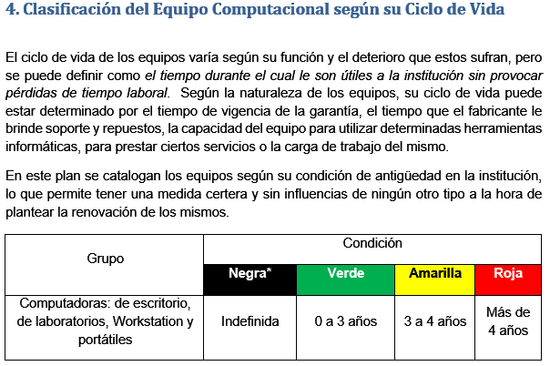
…

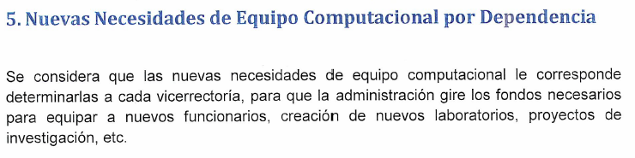

El plan de renovación presenta la inversión necesaria por año para renovar los equipos en condición “roja” en la Institución, con el siguiente desglose de inversión para los años 2017 al 2019:

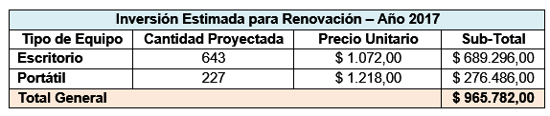

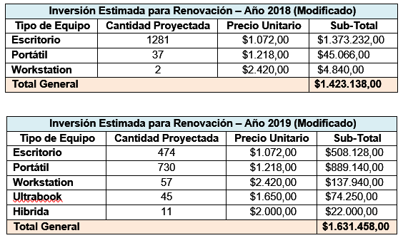

- La Comisión de Planificación y Administración en reunión No. 758-2018, realizada el jueves 1° de marzo recibe al Dr. Julio Calvo Alvarado, Rector, Dr. Humberto Villalta Solano, Vicerrector de Administración y a la MAU. Tatiana Fernández Martín, Directora de la Oficina de Planificación Institucional, realiza el análisis de los Planes Tácticos remitidos por Rectoría. Producto de la discusión se dispuso dar por aceptado el Plan Táctico de Renovación y Adquisición de Equipo de Cómputo 2017-2019 y posponer la aprobación de los otros planes para darles más análisis en conjunto con la Oficina de Planificación Institucional.
Como se puede evidenciar en el punto 5 (Nuevas necesidades de equipo computacional por dependencia), este plan no contempla los equipos computacionales nuevos que ingresan a la Institución. Es decir, la Institución invierte en equipamiento de cómputo que se encuentra segmentado entre lo que tiene dicho plan y las inversiones que realizan las distintas vicerrectorías.
El plan carece de información sobre otros equipos computacionales que son de relevancia para el funcionamiento de las TIC en la Institución, por lo que esta Comisión considera que, es importante unificar en un solo plan más robusto y apegado a la realidad de inversión en equipo de TIC en la Institución. En este sentido, se solicita a la Administración complementar dicho plan con otros equipos computacionales en los cuales también es necesario realizar inversiones significativas, como servidores, equipo de red, VideoProyectores, equipo Macintosh, entre otros. Debido a que, es necesario agregar esta información a dicho plan, se considera se considera un tiempo prudente solicitarla a partir del año 2019.
Se considera importante incluir en este acuerdo lo correspondiente al año 2017, aunque ya haya pasado, debido a que todavía no han ingresado a la Institución los distintos equipos por atrasos en los procesos de contratación administrativa.
- De acuerdo a lo anterior, se dispone elevar al pleno la propuesta para la aprobación del Plan Táctico de Renovación y Adquisición de Equipo de Computo 2017-2019.
SE PROPONE:
- Aprobar el Plan Táctico de Renovación y Adquisición de equipo computacional 2017-2019, en referencia a los oficios R-421-2017 y DATIC-283-2017, de acuerdo al siguiente desglose:

Año de Inversión | Monto estimado de Inversión
2017 | $965,768
2018 | $1,423,138
2019 | $1,631,458

- Solicitar a la Administración que incluya en este plan para el año 2019 la estimación de equipo computacional, que es necesario para cubrir nuevas necesidades de la Institución en esta área.
- Solicitar a la Administración que incluya en este plan para el año 2019 el equipo de red, servidores, video proyectores y otros que estime conveniente, para el buen funcionamiento de las TIC en la Institución.
- Solicitar a la Administración que para el año 2019 se centralice el presupuesto de adquisición de equipos de TIC en un solo ente ejecutor del mismo.
El señor Isidro Álvarez consulta si para el año 2018 coincide el monto indicado, con el incluido en el presupuesto.
El señor Alexander Valerín responde que no coinciden, porque no se ha incluido el superávit.
El señor Isidro Álvarez señala que, cuando se aprueba un plan de inversión la responsabilidad de Consejo Institucional es asegurar su financiamiento, por lo que sugiere que se incluya el inciso en la propuesta.
El señor Alexander Valerín solicita que se continúe con el siguiente punto de agenda, para redactar el inciso solicitado.
El señor Isidro Álvarez hace referencia al desecho de los equipos que todavía tienen vida útil, porque puede aprovecharse para estudiantes becados, menciona como ejemplo los que beneficiarios de la Beca Mauricio Campos; agrega que, a su parecer, no están claras las políticas institucionales de desecho.
El señor Alexander Valerín coincide en que los equipos pueden ser aprovechados por otras instituciones, como escuelas o asilos de ancianos. Explica que los discos duros se retiran por política de seguridad, en cuanto a que contienen información del TEC. Sugiere tener el cuidado con las donaciones, porque podrían donarse equipos que definitivamente no sirven, afectando con esto la imagen de la Institución.
El señor Carlos Roberto Acuña manifiesta que está de acuerdo con que se donen los equipos, y solicita que se dé prioridad los estudiantes de la Institución.
La señora Miriam Brenes sugiere que se revise el proceso de gestión de donaciones, no solo de equipo, sino también de mobiliario. Considera que, también se puede beneficiar a los proyectos de extensión que tengan vinculación con ciertas áreas rurales, a las cuales se les pueda brindar ese soporte; de manera que el proyecto pueda seguir aportando la Institución. Solicita a la Administración que posteriormente informe al respecto.
Se continúa con el siguiente punto, para que el señor Alexander Valerín redacte el inciso correspondiente.
La discusión de este punto consta en el archivo digital de la Sesión No. 3060.
ARTÍCULO 11. Modificación de la condición de nombramiento discrecional a las plazas NT0046, NT0200, NT0211, NT0205, CT0413 y NT0217
La señora Ana Rosa Ruiz indica que se retira la propuesta denominada: “Modificación de la condición de nombramiento discrecional a las plazas NT0046, NT0200, NT0211, NT0205, CT0413 y NT0217”; elaborada por la Comisión de Planificación y Administración, porque se insistió a el señor Harold Blanco, Director del Departamento de Recursos Humanos para que confirmara que, efectivamente las plazas con condición de nombramiento discrecional suministradas por esa dependencia, correspondían a la totalidad de éstas a nivel institucional, sin que se obtuviera respuesta antes de esta sesión; además de que se recibió un correo del señor Edgardo Vargas, Director de la Sede Regional San Carlos en el cual mostró su sorpresa por presentación de la propuesta, ya que no la conoció con antelación. Ante esto, se decide trasladarla a la Administración para que sea revisada y se incluyan las observaciones que correspondan.
El señor Luis Gerardo Meza comenta que, en reunión anterior, de la Comisión de Planificación y Administración, se incluyó el punto de encomendarle a la Administración una renegociación de la Convención Colectiva, para que existan plazas de nombramiento discrecional.
El señor Alexander Valerín agrega que ve sencilla la modificación de ese artículo de la Convención Colectiva, porque en el mismo se establecen excepciones.
La discusión de este punto consta en el archivo digital de la Sesión No. 3060.
Se continúa con el Artículo 10. Plan de Renovación y Adquisición de Equipo de Cómputo 2017-2019
El señor Alexander Valerín, lee el inciso que se incluyó en la propuesta.
El señor Julio Calvo somete a votación la propuesta y se obtiene el siguiente resultado: 11 votos a favor, 0 en contra. Se somete a votación el acuerdo y se obtiene el siguiente resultado: 11 votos a favor, 0 en contra.
Por lo tanto, el Consejo Institucional:
CONSIDERANDO QUE:
- El Reglamento del Proceso de Planificación Institucional del ITCR, aprobado por el Consejo Institucional en Sesión No. 2963, Artículo 12, del 16 de marzo de 2016, y modificado en la Sesión Ordinaria No. 3021, Artículo 7, del 10 de mayo de 2017, en lo que respecta a los Planes Tácticos, establece:
“Artículo 9. Etapas del Proceso de Planificación Institucional
…
2. Planificación Táctica:
Esta etapa iniciará a partir de la formulación estratégica y se constituye como una actividad transversal que servirá de orientación para las inversiones que la Institución requiere en temas específicos en el mediano o largo plazo. Se contará con el apoyo técnico de la Oficina de Planificación Institucional, y los responsables de la formulación, seguimiento y evaluación son las unidades técnicas según corresponda.
Los productos serán los planes tácticos que la administración defina para un periodo determinado, estos serán presentados por el Rector para aprobación al Consejo Institucional.
Artículo 10 Seguimiento y evaluación
El seguimiento y la evaluación del proceso de Planificación Institucional, consistirá en la verificación del cumplimiento de los siguientes aspectos:
a. Plan Estratégico Institucional: se realizará la evaluación y seguimiento del Plan Estratégico al menos al finalizar el año calendario, a través de la evaluación final del Plan Anual Operativo por parte de la Oficina de Planificación Institucional. De considerarlo necesario, ésta Oficina deberá formular en conjunto con el Rector, Vicerrectores, Directores de Sede y Centros Académicos, las acciones correctivas para alcanzar los objetivos propuestos en el Plan Estratégico Institucional, las cuales serán presentadas por el Rector para aprobación ante el Consejo Institucional, el que notificará a la comunidad institucional los ajustes correspondientes a dicho plan.
b. Planes Tácticos: El seguimiento de los planes tácticos deberá ser realizado de manera semestral por los responsables correspondientes, con el apoyo y direccionamiento técnico de la Oficina de Planificación Institucional. Estos deberán formular las acciones correctivas que se estimen necesarias para el cumplimiento de dichos planes, los cuales deberán ser presentadas al Rector, si estas no presentan cambios en el Plan Estratégico Institucional serán aprobadas por el Rector, caso contrario serán analizadas y aprobadas por el Consejo Institucional.
La evaluación de dichos planes deberá de presentarse al Consejo Institucional al menos una vez al año en el mes de marzo, por parte de los responsables correspondientes y la Oficina de Planificación, para verificar que la administración esté cumpliendo los mismos…”
- La Secretaría del Consejo Institucional, recibe oficio R-421-2017, con fecha de recibido 06 de abril de 2017, suscrito por el Ing. Luis Paulino Méndez Badilla, Rector a.i., dirigido al Consejo Institucional, con copia a la Comisión de Planificación y Administración, en el cual adjunta Plan de Renovación y Adquisición de Equipo de Cómputo 2017-2019.
- La Secretaría del Consejo Institucional, recibe oficio DATIC-283-2017, con fecha de recibido 19 de mayo de 2017, suscrito por el Ing. Alfredo Villarreal Rodríguez, Director del Departamento Administración de Tecnologías de Información, dirigido al Consejo de Rectoría, al Consejo Institucional y a la Oficina de Planificación Institucional, en el cual remite actualización al Plan de Renovación y Adquisición de Equipo de Cómputo 2017-2019, con presupuesto extraordinario 2017. Hace la observación de que el Plan se puede ver afectado nuevamente al quedar en firme la licitación por demanda que se tramita en el Departamento de Aprovisionamiento.
Donde se detalla la siguiente información:
…

El plan de renovación presenta la inversión necesaria por año para renovar los equipos en condición “roja” en la Institución, con el siguiente desglose de inversión para los años 2017 al 2019:
- La Comisión de Planificación y Administración en reunión No. 758-2018, realizada el jueves 1° de marzo recibe al Dr. Julio Calvo Alvarado, Rector, Dr. Humberto Villalta Solano, Vicerrector de Administración y a la MAU. Tatiana Fernández Martín, Directora de la Oficina de Planificación Institucional, realiza el análisis de los Planes Tácticos remitidos por Rectoría. Producto de la discusión se dispuso dar por aceptado el Plan Táctico de Renovación y Adquisición de Equipo de Cómputo 2017-2019 y posponer la aprobación de los otros planes para darles más análisis en conjunto con la Oficina de Planificación Institucional.
Como se puede evidenciar en el punto 5 (Nuevas necesidades de equipo computacional por dependencia), este plan no contempla los equipos computacionales nuevos que ingresan a la Institución. Es decir, la Institución invierte en equipamiento de cómputo que se encuentra segmentado entre lo que tiene dicho plan y las inversiones que realizan las distintas vicerrectorías.
El plan carece de información sobre otros equipos computacionales que son de relevancia para el funcionamiento de las TIC en la Institución, por lo que esta Comisión considera que, es importante unificar en un solo plan más robusto y apegado a la realidad de inversión en equipo de TIC en la Institución. En este sentido, se solicita a la Administración complementar dicho plan con otros equipos computacionales en los cuales también es necesario realizar inversiones significativas, como servidores, equipo de red, VideoProyectores, equipo Macintosh, entre otros. Debido a que, es necesario agregar esta información a dicho plan, se considera se considera un tiempo prudente solicitarla a partir del año 2019.
Se considera importante incluir en este acuerdo lo correspondiente al año 2017, aunque ya haya pasado, debido a que todavía no han ingresado a la Institución los distintos equipos por atrasos en los procesos de contratación administrativa.
- De acuerdo a lo anterior, se dispone elevar al pleno la propuesta para la aprobación del Plan Táctico de Renovación y Adquisición de Equipo de Computo 2017-2019.
SE ACUERDA:
- Aprobar el Plan Táctico de Renovación y Adquisición de equipo computacional 2017-2019, en referencia a los oficios R-421-2017 y DATIC-283-2017, de acuerdo al siguiente desglose:

Año de Inversión | Monto estimado de Inversión
2017 | $965,768
2018 | $1,423,138
2019 | $1,631,458

- Solicitar a la Administración que para el año 2018, asigne los fondos presupuestarios aquí indicados, de acuerdo a las posibilidades económicas de la Institución.
- Solicitar a la Administración que incluya en este plan para el año 2019 la estimación de equipo computacional, que es necesario para cubrir nuevas necesidades de la Institución en esta área.
- Solicitar a la Administración que incluya en este plan para el año 2019 el equipo de red, servidores, video proyectores y otros que estime conveniente, para el buen funcionamiento de las TIC en la Institución.
- Solicitar a la Administración que para el año 2019 se centralice el presupuesto de adquisición de equipos de TIC en un solo ente ejecutor del mismo.
- Comunicar. ACUERDO FIRME.
La discusión de este punto consta en el archivo digital de la Sesión No. 3060.
NOTA: Se realiza un receso a las 9:48 a.m., para esperar a las homenajeadas en la conmemoración del Día Internacional de la Mujer.
NOTA: Se reinicia la sesión a las 9:55 a.m.
ASUNTOS DE FORO
ARTÍCULO 12. Reconocimiento a dos funcionarias y a una estudiante, en conmemoración al Día Internacional de la Mujer
NOTA: Se presentan en calidad de invitadas las siguientes personas: Srta. Crisly González, Estudiante Sede Regional San Carlos, Licda. Laura Queralt, Srta. Paola Solano de la Oficina de Equidad de Género y la Licda. Lorena Casasola, de la Oficina de Comunicación y Mercadeo, a la 9:55 a.m.
La señora Ana Lorena Casasola da los buenos días, a los señores y señoras miembros del Consejo Institucional.
El señor Julio Calvo da la bienvenida.
La señora Ana Lorena Casasola, funcionaria de la Oficina de Comunicación y Mercadeo, saluda y da inicio al reconocimiento a las funcionarias y la estudiante en el marco del Día Internacional de la Mujer, el cual se conmemora todos los años en el Tecnológico. Cede la palabra al señor Julio Calvo.
El señor Julio Calvo agradece e indica que esta es una iniciativa de la señora Ana Rosa Ruiz, por lo que le cede la palabra.
La señora Ana Rosa Ruiz agradece y da la bienvenida. Para enmarcar esta celebración, reproduce palabras de la Licda. Alejandra Mora, Presidenta del INAMU, que manifestó en conmemoración del Día Internacional de la Mujer.
“INTRODUCCIÓN:
El 8 de marzo es el Día Internacional de la Mujer, tiene sus orígenes en el reconocimiento de las mujeres trabajadoras obreras; fue reconocido por la Organización de las Naciones Unidas (ONU) desde el año 1910. Los inicios de esta conmemoración en Costa Rica datan del año 1935.
No es un día de celebración sino de conmemoración de las luchas que han tenido las mujeres por su participación, en un lugar de igualdad con el hombre, tanto a nivel de su desarrollo integral como personas, como de su acceso a todos los ámbitos de la sociedad.
El Tecnológico de Costa Rica declara de Interés Institucional la Conmemoración del Día Internacional de la Mujer el 3 de marzo del año 2000 y establece que se designe anualmente a una mujer que labore o estudie en esta universidad para brindarle un reconocimiento y designa a la oficina de Equidad de Género la labor de proponer a quienes reciben dicho reconocimiento.
Para este año la Organización de Naciones Unidas establece como lema de esta conmemoración “Ahora es el momento: las activistas rurales y urbanas transforman la vida de las mujeres”, dando un énfasis a las mujeres que a través de la historia han realizado acciones para promover la igualdad de género.
En concordancia con el rumbo al que se ha dirigido esta conmemoración a nivel mundial, desde la Oficina de Equidad de Género se decide otorgar este año 2018 el reconocimiento a mujeres que se han desarrollado en el área de ingeniería en carreras tradicionalmente masculinas, pero que además se han destacado justamente por su contribución al desarrollo de las mujeres en ciencia y la tecnología.
Es así como se otorga el reconocimiento a tres mujeres del TEC: Una docente y una estudiante de la Sede Regional de San Carlos y una docente de la Sede Central de Cartago, todas de la carrera de Ingeniería en Computación.
La placa que se dará para este reconocimiento dice así:
8 de marzo Día Internacional de la Mujer.
Se rinde homenaje a la mujer designada
Por su contribución al desarrollo de las Mujeres en la Ciencia y Tecnología
TEC 2018
En primer lugar, le brindamos este reconocimiento a la Ingeniera Vera Gamboa Guzmán.
Otorgamos el homenaje a la Ingeniera Vera Gamboa como una mujer destacada en un área tradicionalmente masculina de ingeniería. Además, por su lucha constante para generar mayor ingreso y espacios inclusivos a las mujeres de la carrera de Ingeniería en Computación de la Sede Regional de San Carlos. Así mismo por ser parte del grupo de mujeres que en el 2017 forma parte de la Comisión de mujeres en Ciencia y Tecnología que se constituyó en dicha sede regional.
Ella se ha destacado como docente de la Carrera de Ingeniería en Computación en la Sede Regional de San Carlos, donde asume en un periodo la coordinación de esta unidad desconcentrada.
En los últimos años ha apoyado iniciativas para acercar a las mujeres a la ciencia y la tecnología siendo parte del proyecto TICAS de la Cooperativa Sulá Batsú, que actualmente tiene un alcance centroamericano.
Por su historia como mujer en la ingeniería y su contribución al desarrollo de las mujeres en la ciencia y la tecnología el Tecnológico de Costa Rica le otorga este reconocimiento en el Marco del 8 de marzo Día Internacional de la Mujer.
Lamentablemente el día de hoy la Ingeniera Vera Gamboa no pudo estar presente para recibir este homenaje, porque ya tenía actividades programadas justamente en el contexto de esta celebración.
La segunda mujer que recibe un homenaje este día es la señorita Crisly González:
Se otorga este reconocimiento a la estudiante Crisly González quien cursa actualmente el cuarto año de la carrera ingeniería en Computación en la sede Regional de San Carlos del Tecnológico de Costa Rica.
Se destaca por ser una estudiante activa al promover la equidad de género en el sector de tecnologías digitales; por su participación en el proyecto TIC-as; por ser la creadora de las comunidades ADA acuerpada por ese proyecto, así como por su aporte y participación en espacios universitarios nacionales e internacionales en materia de género y tecnología.
Además, Crisly González actualmente forma parte de la Junta Directiva en la Cámara de Tecnología de la Zona Norte(CETIC) y de la Red Pyme Zona Norte, trabaja en el diseño del módulo tecnología del programa TIC-as Centroamérica apoyado por Google.org y tiene a cargo la gestión del programa TIC-as para la Zona Norte.
Está pronta a egresarse del Tecnológico de Costa Rica y no cabe duda de que continuará en una labor importante en su contribución al desarrollo de las mujeres en la Ciencia y tecnología.
Le hacemos entrega a Crisly este reconocimiento, y para eso le solicitamos al señor rector Julio Calvo, que se acerque para hacerle la entrega del reconocimiento”.
La señorita Crisly González expresa que, para ella es un honor ser reconocida por esta Universidad; agrega que cada vez que participa en actividades externas, indica que se formó en el TEC, institución que considera está muy bien posicionada. Hace referencia a la cantidad de mujeres que cursan la Carrera de Computación en San Carlos y la estrategia que están implementando para cambiar el mundo desde la universidad; acota que, algunas veces abrir espacio en ciencia y tecnología para las mujeres, como población minoritaria, genera muchas barreras; sin embargo, rescata que dichosamente, al día de hoy 30 mujeres están cursando la carrera de Ingeniería en Computación, en la Sede Regional San Carlos.
“Seguidamente se le otorga el reconocimiento a la Ingeniera María Estrada
María Estrada es una mujer destacada en una carrera Tecnológica de Ingeniería en computación, graduada del TEC y que ha desarrollado su línea profesional en Bases de Datos, Procesamiento de Lenguaje Natural, Dispositivos Móviles y Sensores y en la parte aplicada en la Reducción de la Brecha Digital.
Ha incursionado en investigaciones del uso de la computación aplicada para el abordaje de los Derechos Humanos, con vínculos de trabajos multidisciplinarios e interdisciplinarios tanto a nivel nacional como internacional.
Ha participado en procesos de realización de Hackathon a nivel nacional e internacional, y actualmente fue escogida como una de las dos personas coordinadoras por Costa Rica para la Hackathon más grande del mundo organizada por la NASA.
Por otro lado, se destaca su acceso a puestos de toma de decisiones a nivel institucional como coordinadora de la Carrera de Ingeniería en Computación tanto en Cartago, como en sedes y centros académicos, contribuyendo a la apertura de esta carrera en San José, Alajuela y Limón.
Actualmente y desde mediados del 2014 es representante del sector docente ante el Consejo Institucional siendo durante tres años la única mujer miembro de este consejo y la primera persona de computación que accede a este espacio.
Por último, se destaca su trabajo como promotora para la igualdad al ser defensora de la eliminación de las brechas de género en el acceso de las Mujeres a la carrera de computación y a todas las carreras de ingeniería e intentar que la perspectiva de género sea un eje transversal del TEC.
Por toda esta experiencia y su aporte a lograr una mayor igualdad, se le rinde este 8 de marzo un homenaje especial.
Le hacemos entrega a la Ingeniera María Estrada, y para eso le solicitamos al señor rector Julio Calvo, que se acerque para hacerle la entrega del reconocimiento.”
La señora María Estrada señala que el reconocimiento no es para ella, sino para todas las mujeres que han estado y están en el Tecnológico, como una forma de decir sí se puede. Considera conveniente seguir abriendo este tipo de espacios para las mujeres, porque la ciencia y tecnología es también para las mujeres. Acota que muchas veces las barreras que se presentan no son en la parte técnica, sino en la parte social, como universidad se debe tener compromiso para generar cambios desde los espacios personales y comunitarios. Insta a todos a seguir aportando para tener un mejor país.
La señora Lorena Casasola indica que, de esta forma el Tecnológico de Costa Rica y la Oficina de Equidad de Género han realizado el homenaje correspondiente al 8 de marzo Día Internacional de la Mujer. Agradece al Consejo Institucional el espacio brindado para este homenaje.
NOTA: Se retiran las invitadas a las 10:20 a.m.
MOCIÓN DE ORDEN: El señor Julio Calvo, solicita continuar con Asuntos Varios, para esperar los invitados al foro del Programa de Regionalización.
ASUNTOS VARIOS
ARTÍCULO 13. Entradas a Actos de Graduación
La señora Ana Damaris Quesada informa que de la VIESA enviaron tres entradas para cada uno de los actos de graduación, adicionales a las de las representantes ya designadas por este Consejo; solicita se le indique si alguna persona tiene interés en participar, porque de lo contario deberán ser devueltas a la VIESA, para que sean aprovechadas por los estudiantes que se gradúan.
ARTÍCULO 14. Definición de tiempo para entrega de documentación para Sesiones del Consejo Institucional
La señora Ana Damaris Quesada manifiesta que, l el Reglamento del Consejo Institucional, en el Artículo 39 establece: “La Secretaría del Consejo Institucional deberá contar con toda la documentación relacionada (documentos, propuestas, correspondencia, dictámenes, actas e informes), al menos un día hábil antes de la sesión ordinaria.” Aclara que no tiene inconveniente en brindar más tiempo para la entrega de los documentos que se tratarán en cada sesión; sin embargo, su preocupación viene por casos como la propuesta de hoy, a la cual se les realizaron cambios a las siete de la mañana, lo que no se le hace posible detectar errores o inconsistencias que alteran su aprobación. Solicita que, en adelante, se haga el mayor esfuerzo porque se cuente con la documentación lo antes posible y lo más depurada posible.
La señora Ana Rosa Ruiz señala que, cuando ingresó al Consejo Institucional tuvo la misma preocupación, y que generalmente en la Comisión de Planificación y Administración tratan de que estén listas las propuestas los viernes, y que algunas se empiezan a elaborar y a revisar durante el fin de semana. Solicita a los integrantes de la Comisión de Planificación y Administración que en la próxima reunión se converse al respecto, para lograr que lunes en la mañana sean divulgadas a todos los miembros del Consejo. Agrega que, de su parte, tratará de que las propuestas sean comunicadas a la Administración, para cualquier observación.
El señor Carlos Roberto Acuña reitera su solicitud de que por favor le envíen las propuestas con tiempo, para poder analizarlas y presentar las observaciones que correspondan.
La señora Miriam Brenes solicita que se converse el tema, en cada una de las comisiones. Adicionalmente, solicita que se valore la posibilidad de que las sesiones sean los días jueves, para tener posibilidad de que las comisiones trabajen en otro horario, y cuenten con más tiempo para enviar las propuestas. Asimismo, solicita valorar si es realmente es necesario sesionar todos los miércoles; sugiere que se trate de organizar los temas, con una semana de anticipación, para funcionar de una manera mejor manera.

La señora Ana Damaris Quesada, aclara que hay muchos temas para el Consejo; como ejemplo cita los proyectos de ley, los cuales no fueron incluidos porque se programaron dos foros y posiblemente no se contará con el tiempo necesario.
El señor Julio Calvo señala que la Administración trata de revisar las propuestas del Consejo de Rectoría los lunes, dando una oportunidad de retroalimentar.
ARTÍCULO 15. Entradas para participar en conversatorio con el Candidato Presidencial Carlos Alvarado
La señora Ana Damaris Quesada comunica que el Tribunal Electoral Estudiantil le entregó once entradas, para el conversatorio con el Candidato Presidencial Carlos Alvarado; solicita que le manifiesten quienes desean participar en este evento.
ARTÍCULO 16. Seguimiento al convenio firmado por FEPETEC y el TEC
El señor Carlos Roberto Acuña comenta que, a partir de esta fecha, empieza una persona a trabajar en el desarrollo del proyecto del convenio que se firmó con el Tecnológico; agregar que, este tiene un impacto muy importante para los egresados en cuanto a mejoras.
ARTÍCULO 17. Moción de fondo a Propuesta Reforma de los Artículos 136 y 137
El señor Luis Gerardo Meza informa que, en la próxima Sesión de AIR estará en agenda la solicitud de reforma a los Artículos 136 y 137 del Estatuto Orgánico, acordadas por este Consejo. Agrega que, en la revisión del texto que se aprobó se encontró un error de redacción en el Artículo 137, y que según se consignó, de lo dispuesto no se aplicaría a los artículos 135 y 136. Indica que la Comisión de Estatuto Orgánico, designada con facultades para conciliar, elaboró una moción de fondo, que presentará al Directorio para el trámite correspondiente, aclara que la misma no cambia el fondo de lo propuesto.
ARTÍCULO 18. Agradecimiento al apoyo actividades en el Día Internacional de la Mujer
La señora Ana Rosa Ruiz agradece el apoyo y la atención que le dieron al tema del Día Internacional de la Mujer, considera que el TEC ha venido apoyando significativamente todas las acciones; rescata lo indicado por la señora María Estrada de que lo actuado se fortalezca en todas las sedes y centros académicos institucionales.
ARTÍCULO 19. Firma Digital
El señor Isidro Álvarez manifiesta que tiene duda, en cuanto al mecanismo que utilizarán las unidades administrativas que están recibiendo correspondencia con firma digital, esto porque si imprimen la información, esta pierde su validez y no se contribuye al ahorro del papel. Sugiere que se haga un llamado al Centro de Archivo, para que defina la política correspondiente. Agrega que, esto beneficiaría al proyecto conjunto entre la Auditoría Interna y la Secretaría del Consejo Institucional, de digitalización de los libros de actas del Consejo. Solicita al señor Julio Calvo que dé seguimiento a este asunto.
El señor Julio Calvo señala que en el DATIC hay una persona que trabaja en el tema de firma digital.

El señor Alexander Valerín explica que, el hecho de que todos tengan firma digital no garantiza nada, porque considera que uno de los primeros pasos que debe dar la Administración es hacer un repositorio de información digital, para tener a donde guardar y consultar, además de que se debe actualizar.
La señora Miriam Brenes rescata que esto es muy importante para el plan de continuidad del negocio.
El señor Luis Alexander Calvo indica que, participó en una Comisión conformada por la Rectoría, a la cual no se le dio continuidad, porque tenía muchos integrantes y esto dificultaba reunirse. Agrega que, se había propuesto un plan; e invita al señor Julio Calvo a revisarlo.
La señora María Estrada complementa que esto se enmarca dentro de las funciones que tiene el Comité Estratégico de las TIC’s, por lo que sería importante revisarlo dentro de ese contexto.
ARTÍCULO 20. Visita al Centro Académico de Limón
La señora María Estrada informa que el pasado lunes asistió al Centro Académico de Limón, y además de atender la visita del señor Presidente de la República, aprovechó para conversar con la Comunidad de ese centro, acerca de cómo ha sido el traslado al nuevo campus. Externa la felicitación, porque considera que realmente las personas están muy contentas con los espacios que se les asignaron. Agrega que, comentó al señor Presidente la preocupación en cuanto a lo que va pasar posteriormente al cierre de este Gobierno, en el Marco de la Zona Económica Especial; indica que a este respecto, el Señor Presidente manifestó que está trasladando este tema al Ministerio de la Presidencia para que le dé seguimiento. La señora María Estrada solicita que, en la inauguración de las nuevas instalaciones del Centro Académico, haya participación significativa de parte de la Comunidad, sugiere que se desarrollen actividades como festivales o conversatorios de Ciencia y Tecnología y del cambio en la provincia por la presencia del TEC.
ARTÍCULO 21. Agradecimiento por reconocimiento
La señora María Estrada agradece el reconocimiento recibido por parte de la Oficina de Equidad de Género y los felicita por la excelente labor que realizan.
ARTÍCULO 22. Invitación por parte del Tribunal Electoral Estudiantil
La señora María Estrada comunica que el Tribunal Electoral Estudiantil la invitó a ser parte de los funcionarios que participarán en el conversatorio con el señor Carlos Alvarado; informa que le corresponde en conjunto con el señor Geovanni Garro el componente de Ciencia, Tecnología e Innovación.
ARTÍCULO 23. Actividades de FESTEC
El señor William Boniche informa que en el FESTEC hubo excelente participación, y que la Federación está trabajando con la Oficina de Comunicación y Mercado una nota informativa; agrega que hubo buen impacto en las Sedes y Centros Académicos, que se ha fortalecido bastante y que se ha recibido mucho apoyo de parte de la Administración.
ARTÍCULO 24. Felicitación a las compañeras en el Día Internacional de la Mujer
El señor William Boniche felicita a todas las compañeras por el Día Internacional de la Mujer, externa el agradecimiento y espera algún día poder retribuir todo lo que ha recibido. Solicita que se siga abriendo este tipo de espacios para reconocer a todas las mujeres.
ARTÍCULO 25. Situación del nuevo Restaurante Institucional
El señor William Boniche solicita al señor Julio Calvo que en cuanto tenga la información sobre el nuevo comedor, la haga del conocimiento de la Comunidad Institucional, ya que los estudiantes preguntan sobre el avance del mismo.
La discusión de este punto consta en el archivo digital de la Sesión No. 3060.
NOTA: Se continúa con Asuntos de Foro.
ARTÍCULO 26. Programa de Regionalización
NOTA: Se presentan en calidad de invitados los señores: Dra. Paola Vega, Vicerrectora de Investigación y Extensión y el Ing. Diego Camacho, Coordinador Programa de Regionalización, a las 11:00 a.m.
La señora Paola Vega agradece el espacio y señala que, se está en el proceso de creación de la Dirección de Extensión y en ese marco se hace este foro de Regionalización, para que conozcan lo que se está haciendo.
El señor Diego Camacho agradece esta oportunidad y el apoyo que este Consejo le ha dado al tema de extensión. Procede con la exposición.
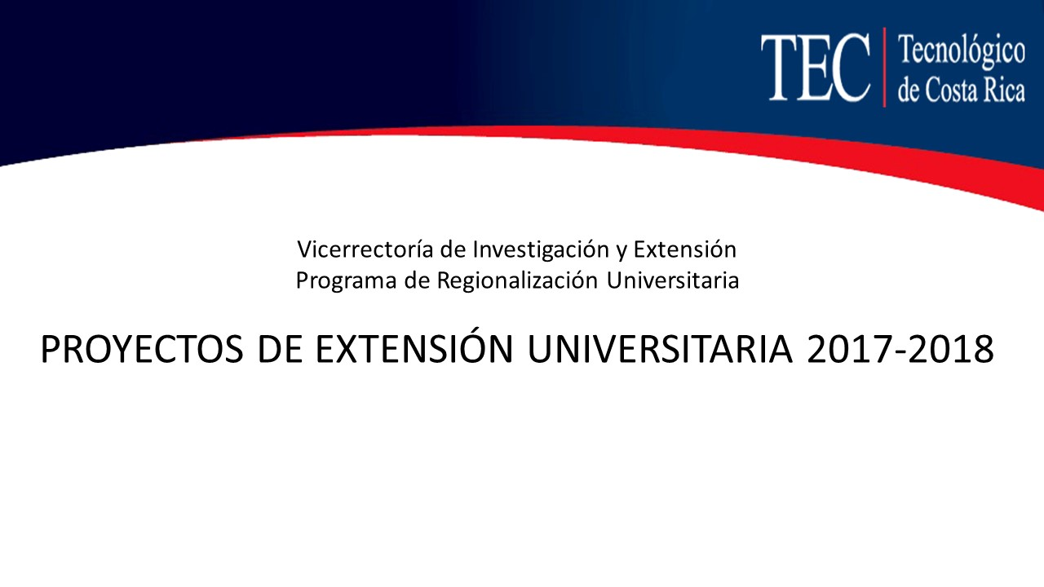
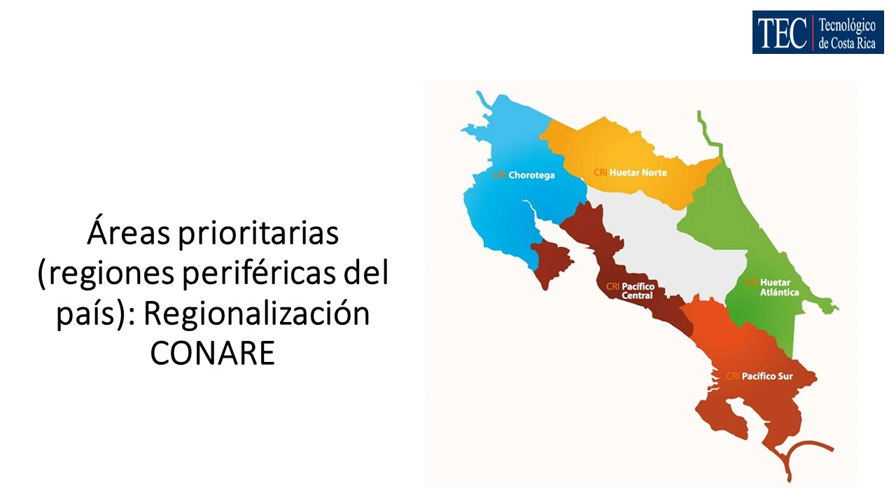

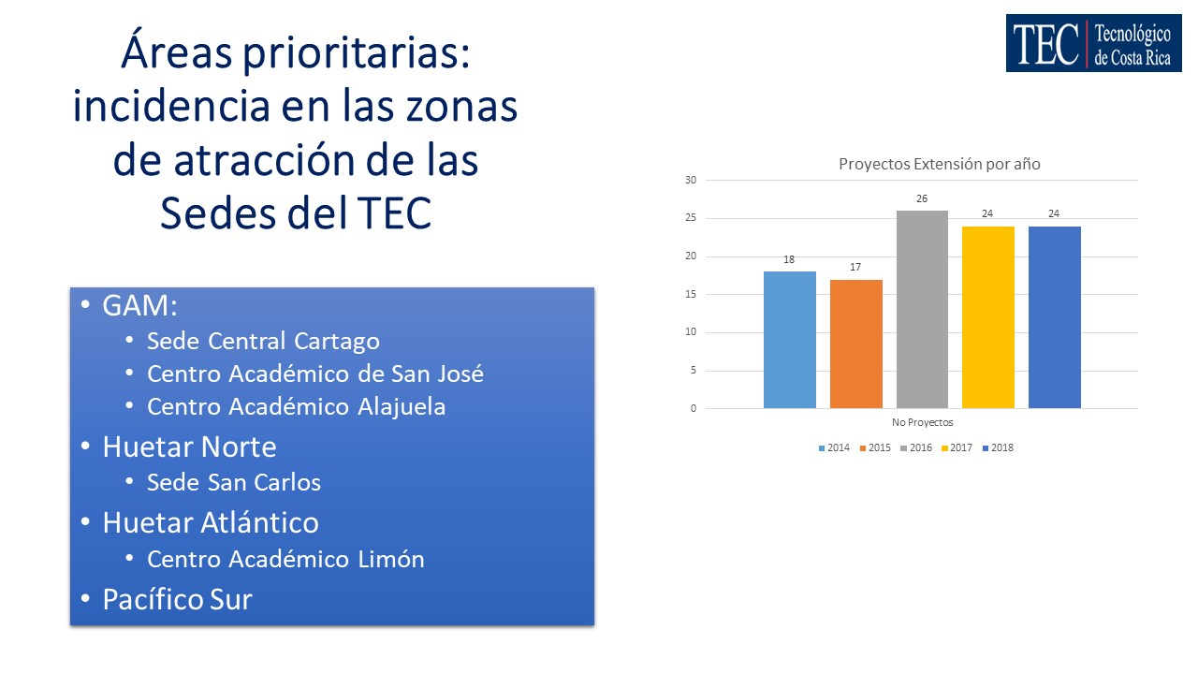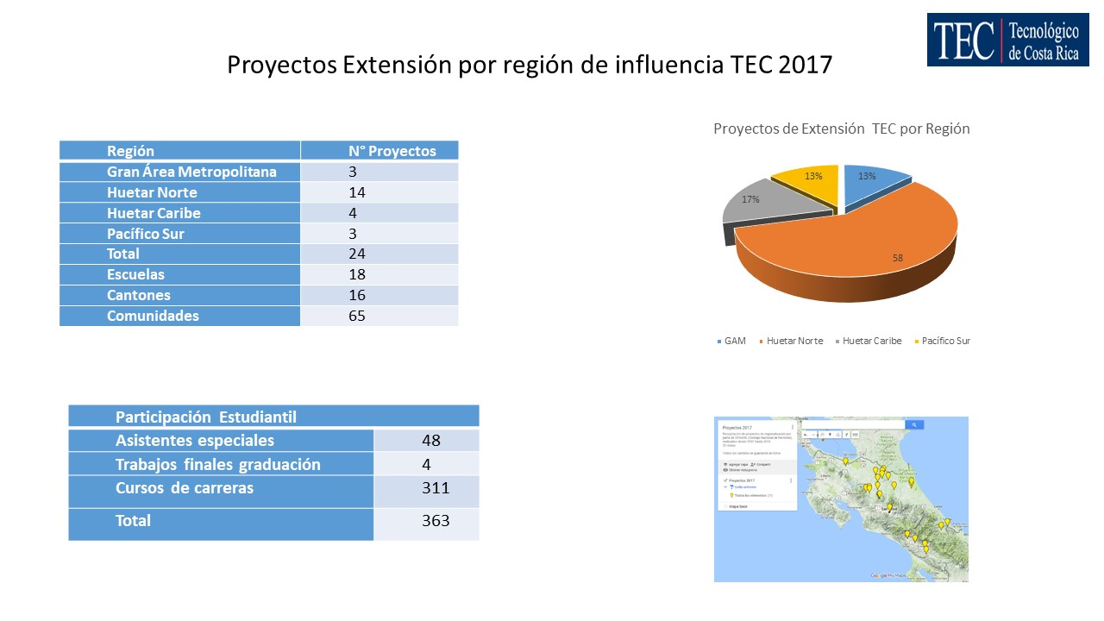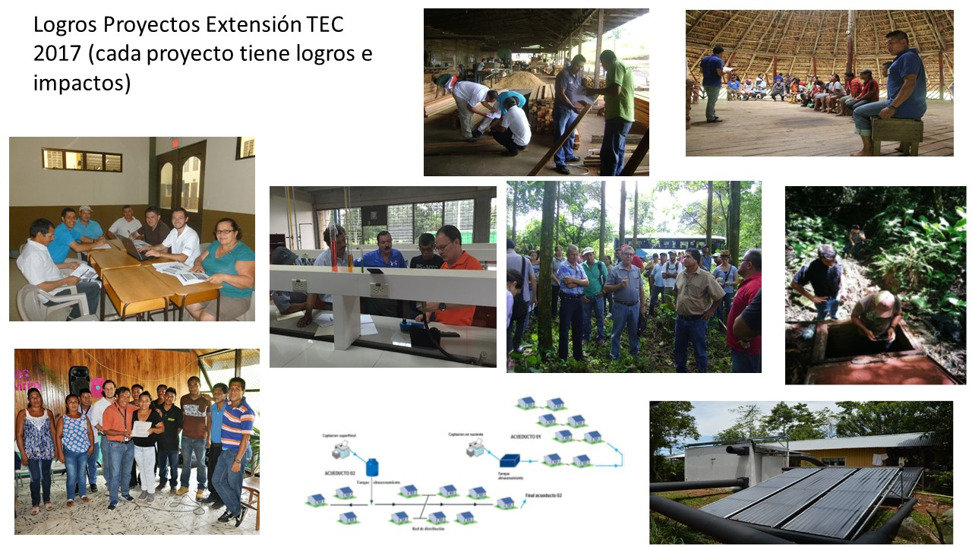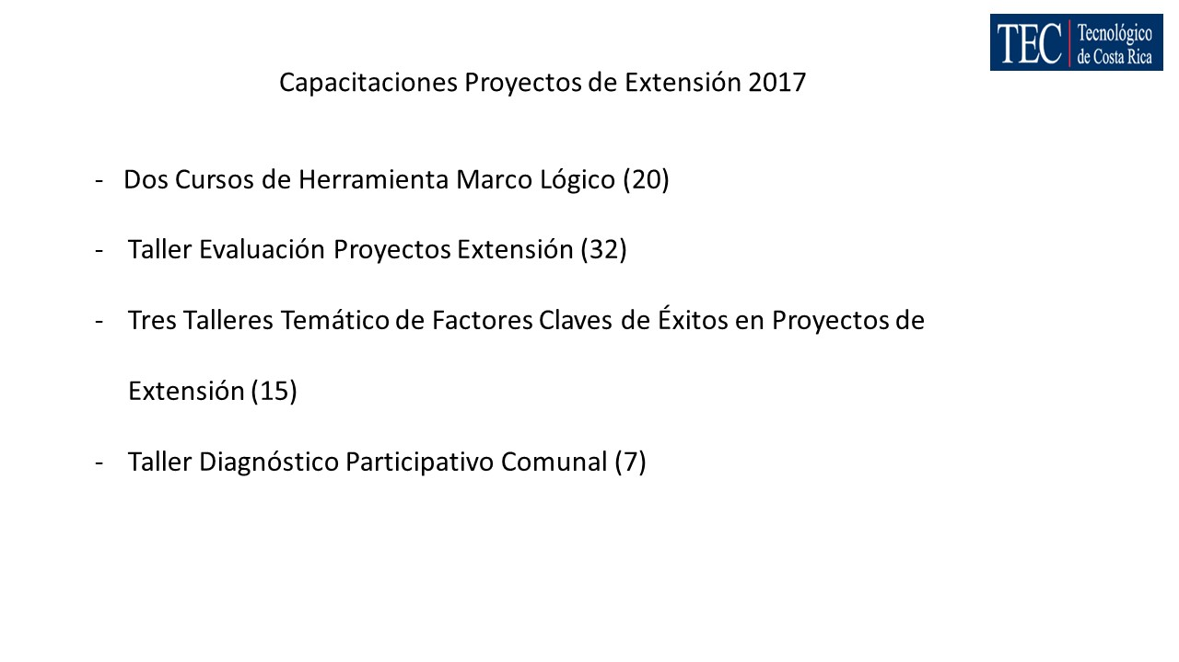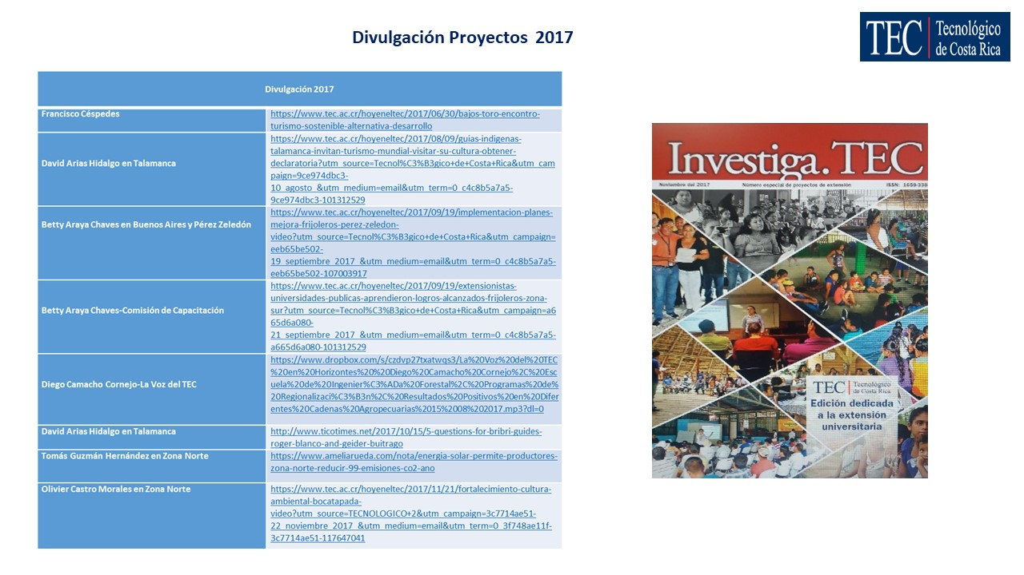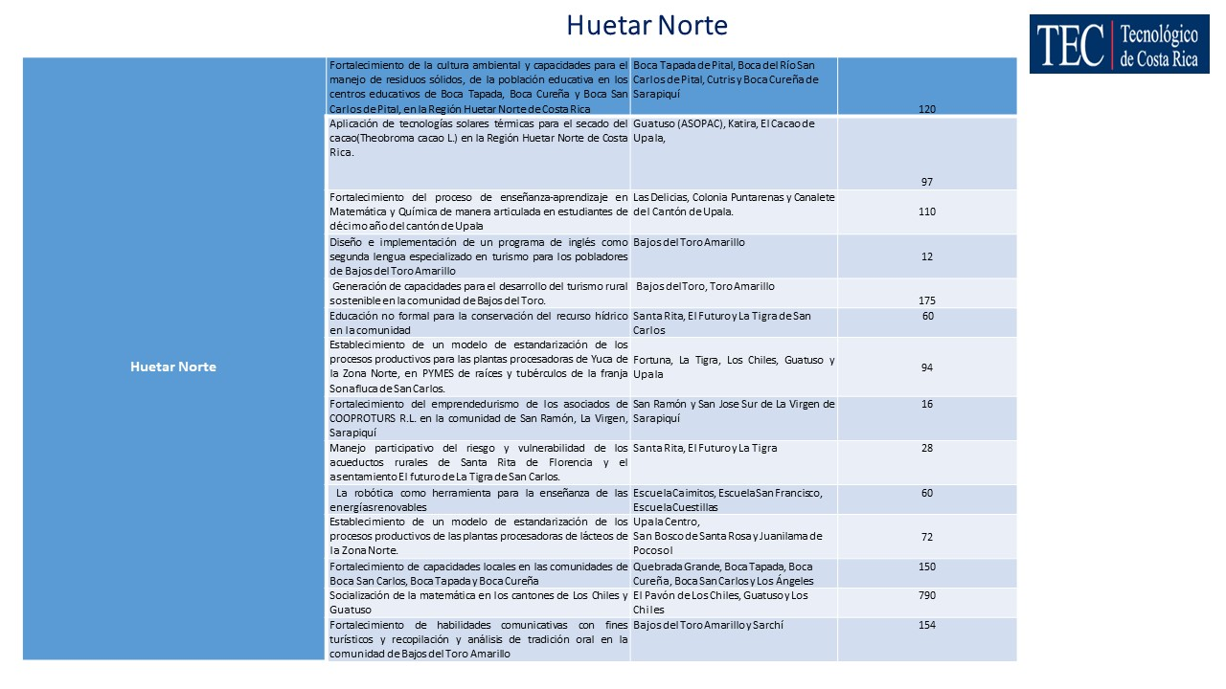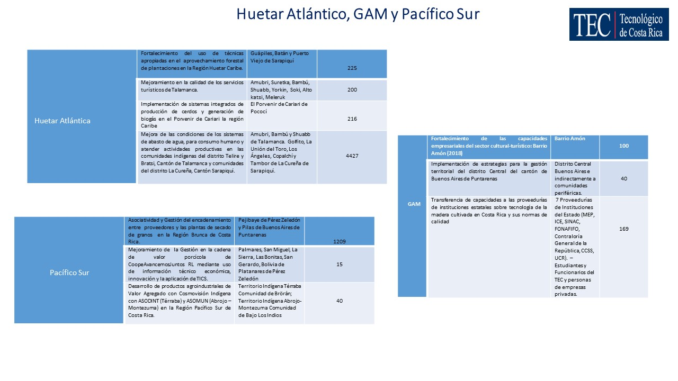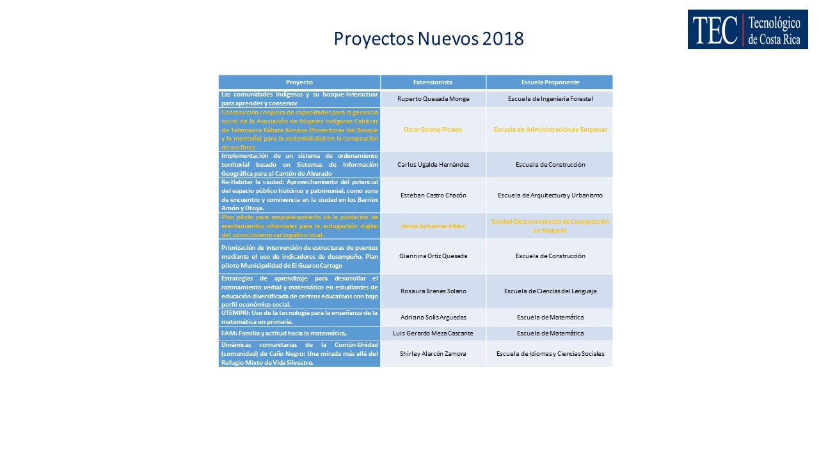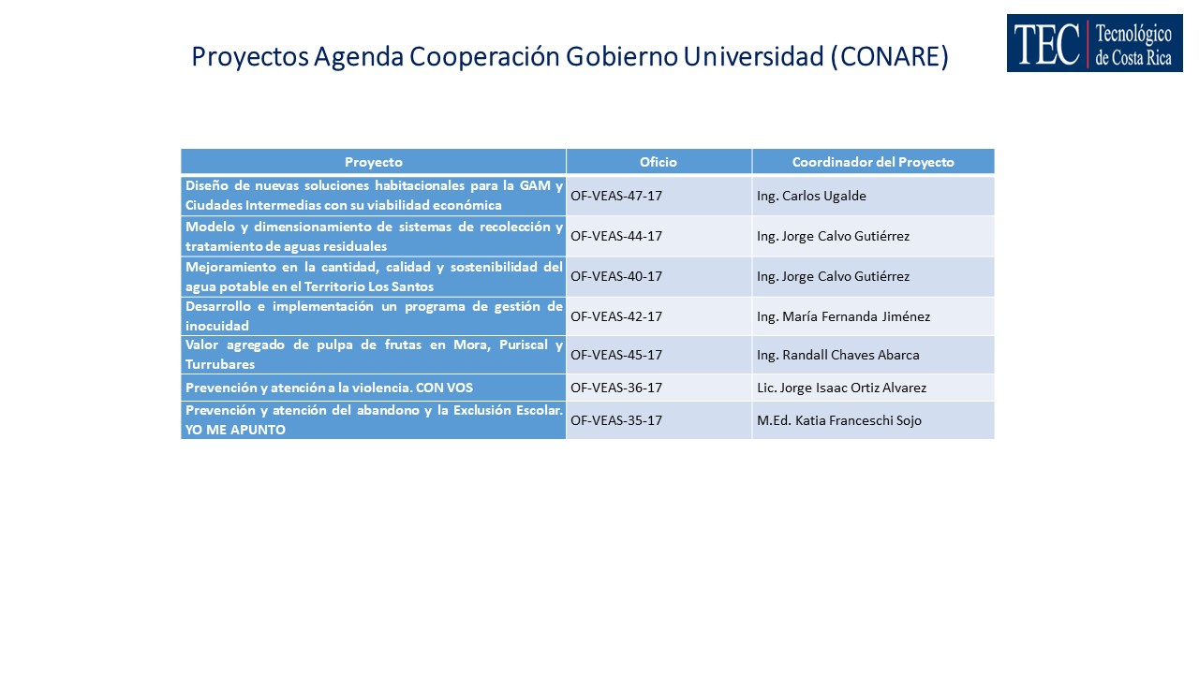
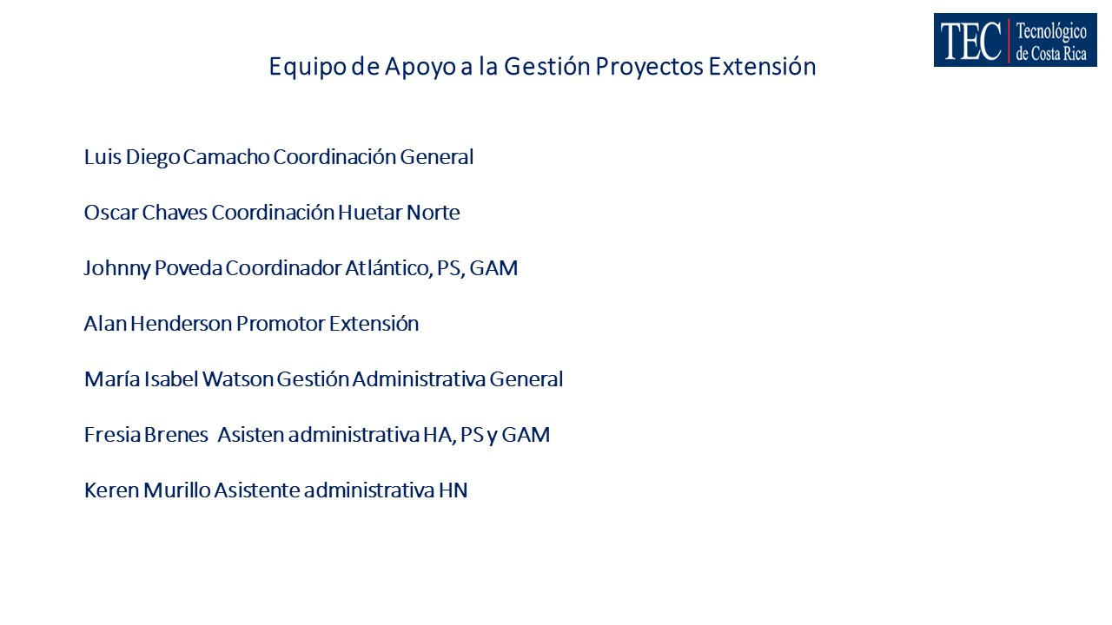

El señor Luis Gerardo Meza agradece la información brindada mediante la exposición. Señala que, en la lista de proyectos para este año, nota que hay algunos grupos de investigación que han dado un salto; por ejemplo, el proyecto de Matemática es producto del esfuerzo de investigación, que se ha hecho en los últimos diez años, y los resultados señalan que los padres de familia juegan un papel fundamental; razón por la cual, se trabaja con papás y mamás. Insta a tener presente a que hay muchas actividades de extensión o de acción social en la Institución y que deben tomarse en cuenta. Considera que, se está a punto de dar el “banderazo de salida” a la propuesta de creación de la Dirección de Extensión, en la Comisión de Asuntos Académicos y Estudiantiles, liderada por la señora María Estrada. Agrega que, están convencidos de que la extensión debe fortalecerse en temas académicos y de estructura. Celebra, como profesor del TEC, que en extensión se siga creciendo vigorosamente.
La señora Ana Rosa Ruiz agradece la presentación de los resultados, y manifiesta que es importante visibilizar que en el TEC se hace extensión, y que se han trabajado los indicadores con la OPI para que esto se evidencie. Solicita a los compañeros a cargo, que tramiten la propuesta lo antes posible para fortalecer la extensión.
La señora María Estrada se une al agradecimiento. Considera que, este es uno de los muchos foros de la VIE, porque hay muchos proyectos de investigación y extensión muy relevantes que deberían exponerse. Agrega que, el resumen de todo el trabajo que realizan viene a evidenciar la necesidad de que exista la Dirección de Extensión. Comenta que ya la propuesta está lista y se solicitó espacio en agenda, a las tres comisiones para que sea analizado, por la estructura de la propuesta que es similar a cuando se creó la Dirección de Investigación; esto dentro del marco de la necesidad de las plazas, las funciones, la normativa que hay que ajustar; además, la consulta a la Comunidad de la reforma estatutaria; ya que es un acuerdo integral; razones de que se haya llevado su tiempo. Indica que, como acción afirmativa al reconocimiento de la extensión y que se visibilice no como una segunda categoría, es que también en las disposiciones, este Consejo incluya aparte los calendarios para la extensión, para evidenciar que son investigación y extensión son dos acciones sustantivas.
El señor William Boniche agradece la presentación y todo el trabajo que han estado realizando. Se suma al apoyo para que se siga fortaleciendo el tema de la extensión y la participación estudiantil, de la cual manifiesta conocer casos de éxito.
NOTA: Se retiran los invitados, a las 11:55 a.m.
La discusión de este punto consta en el archivo digital de la Sesión No. 3060.
Sin más temas que atender y siendo las once horas con cincuenta y cinco minutos de la mañana, se levanta la Sesión.
AQM/ars

